查勘照片
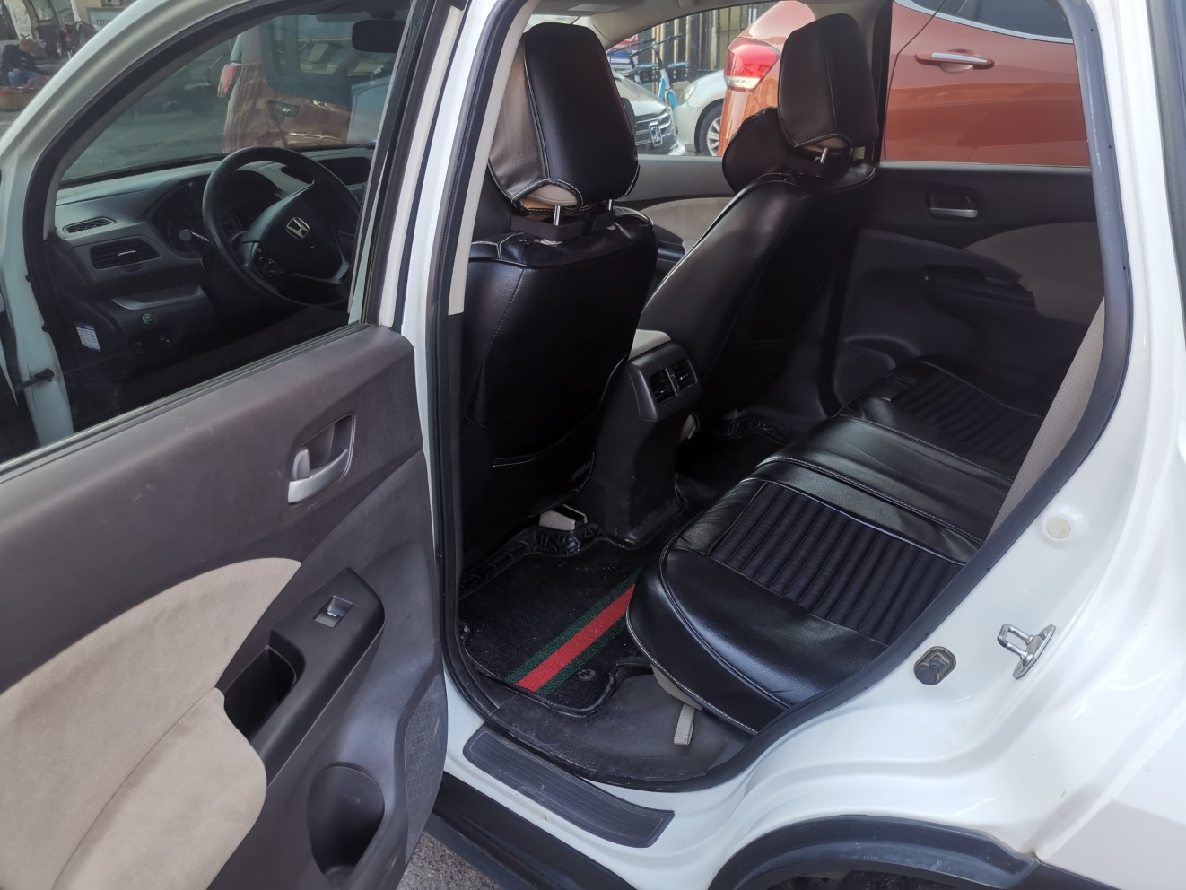 | 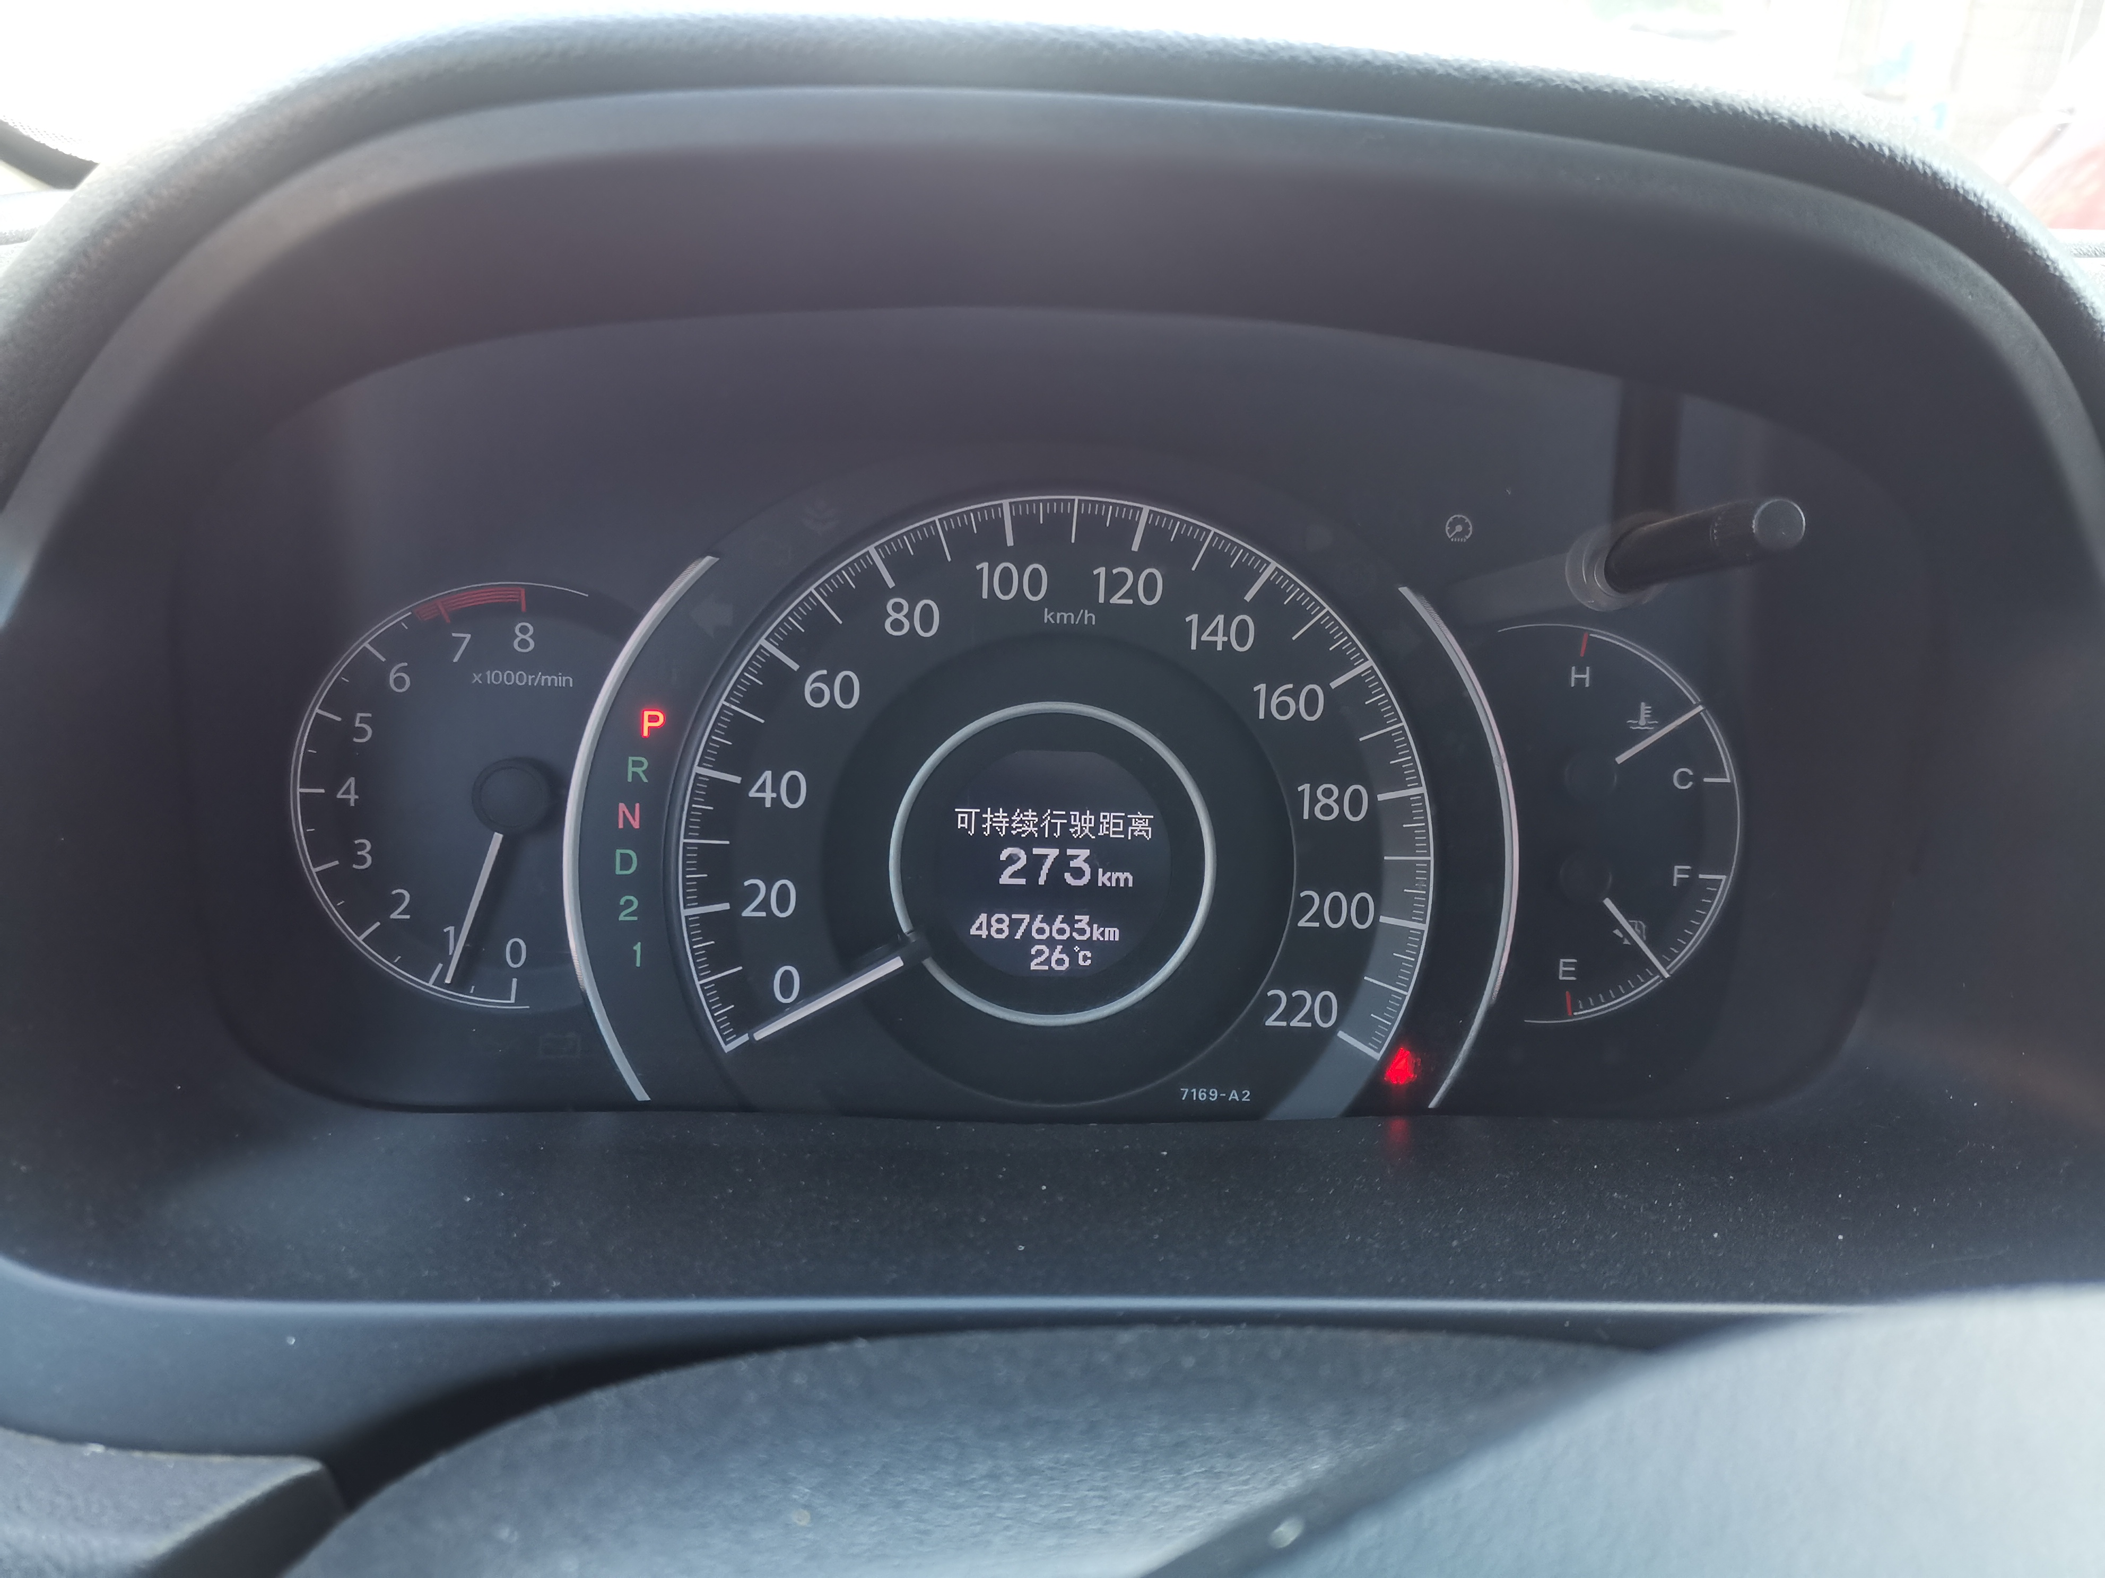
查勘照片1 | 查勘照片2
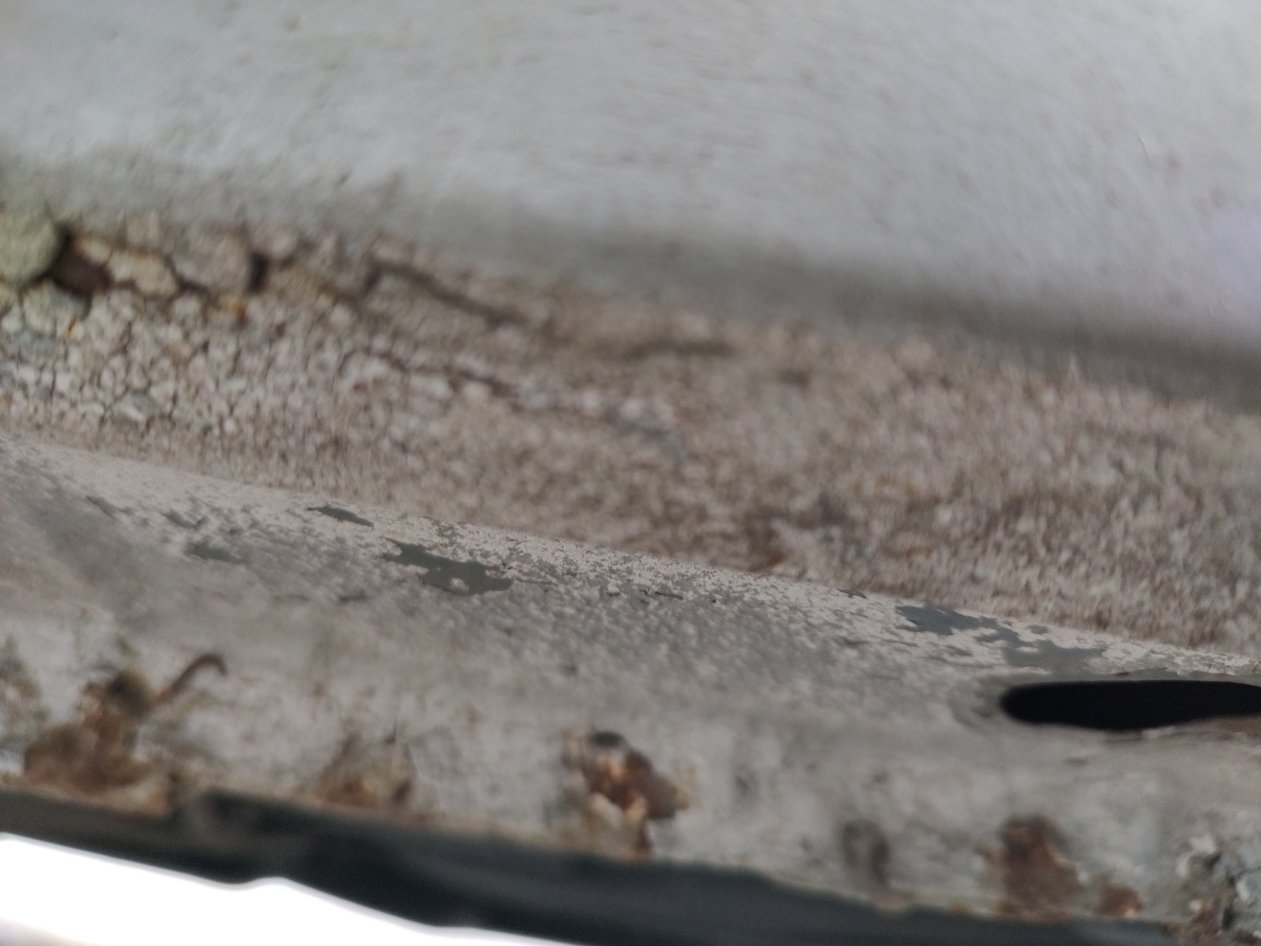 | 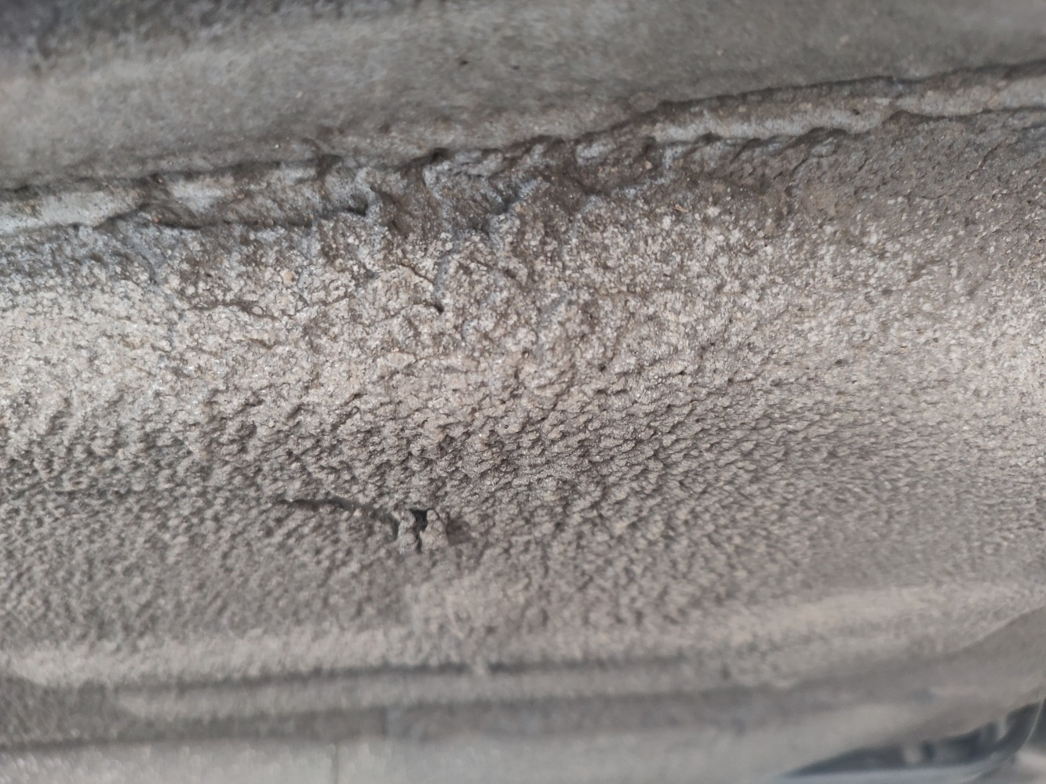
查勘照片3 | 查勘照片4
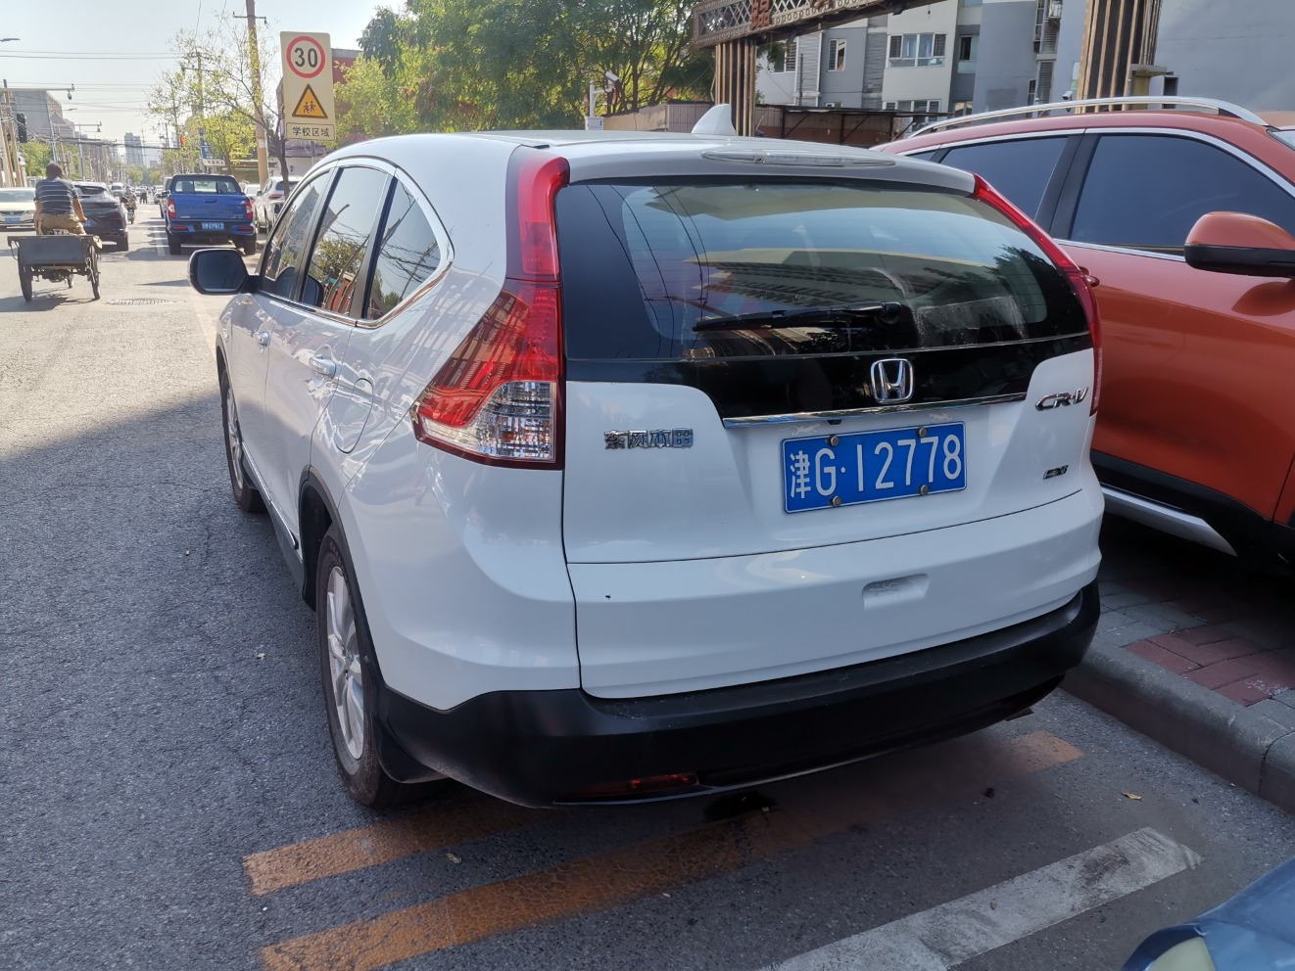 | 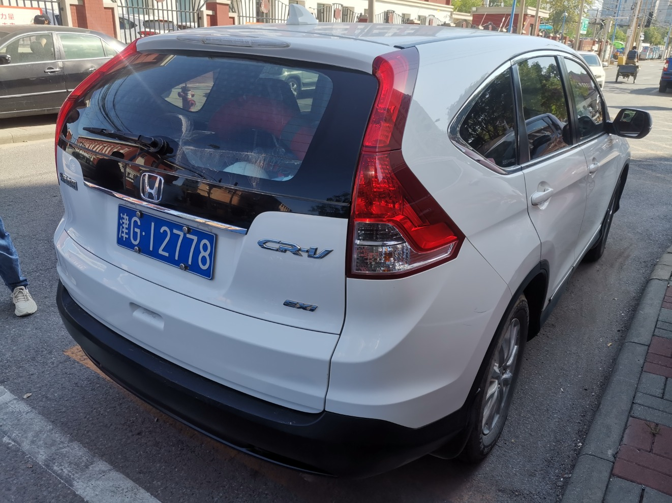
查勘照片5 | 查勘照片6
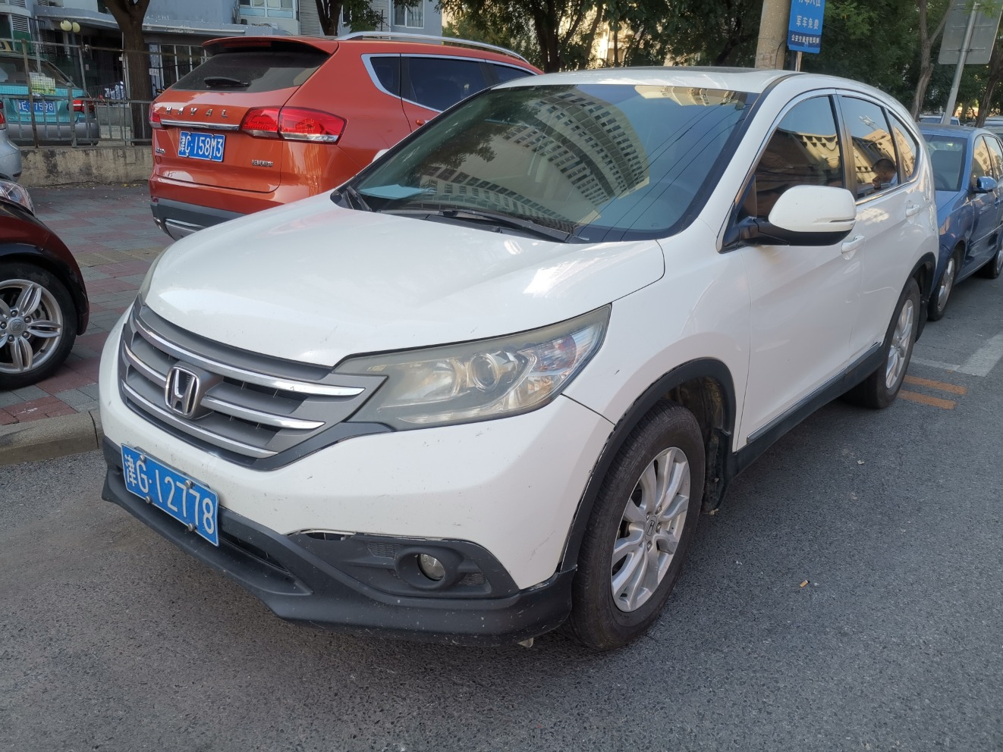 | 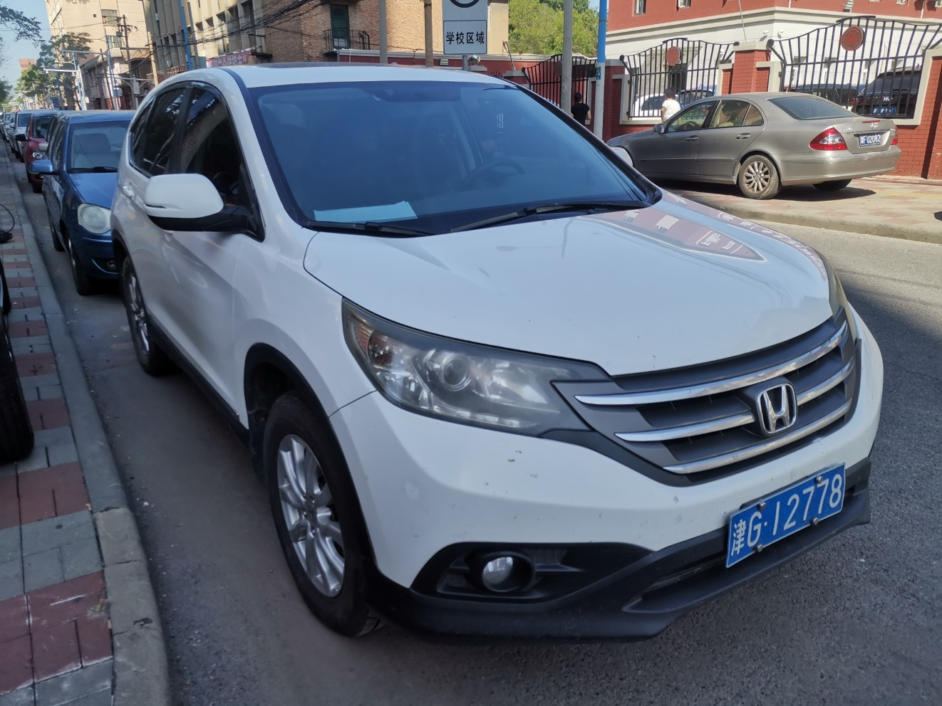
查勘照片7 | 查勘照片8

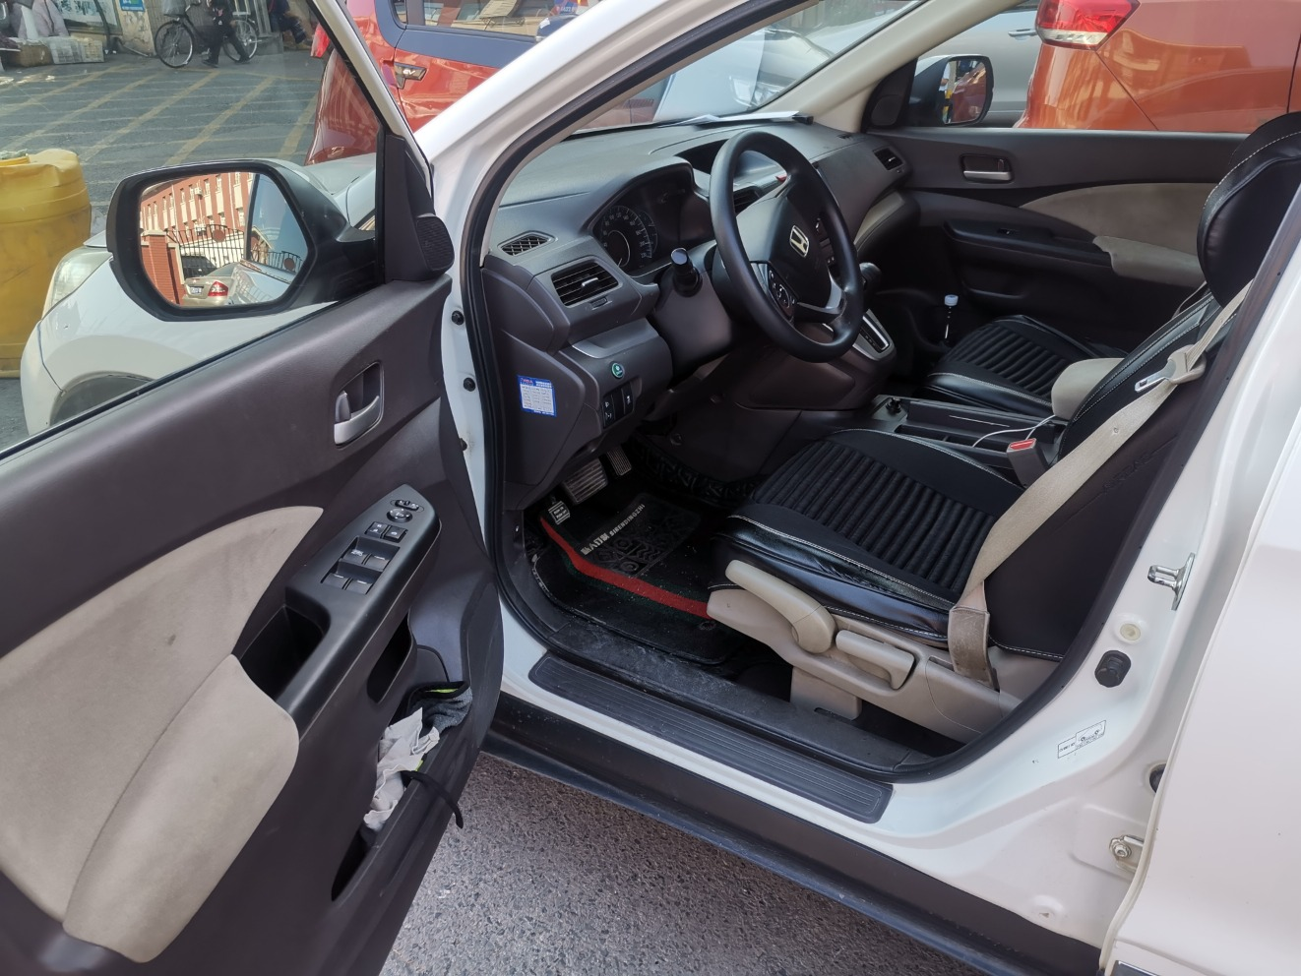 | 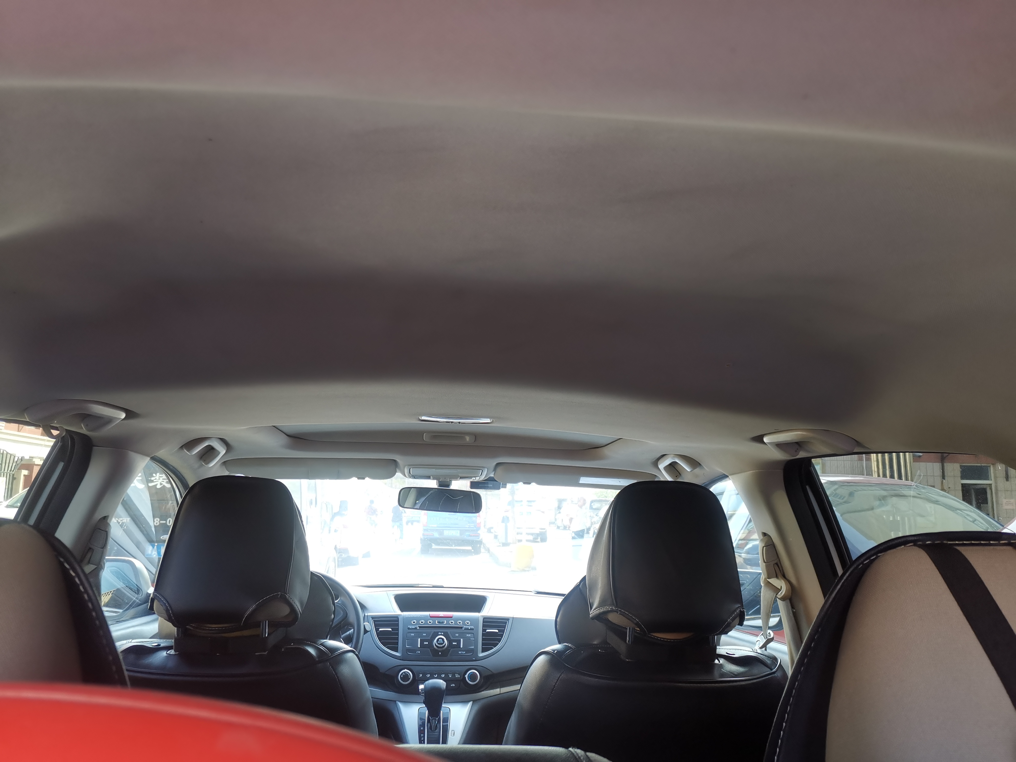
查勘照片9 | 查勘照片10
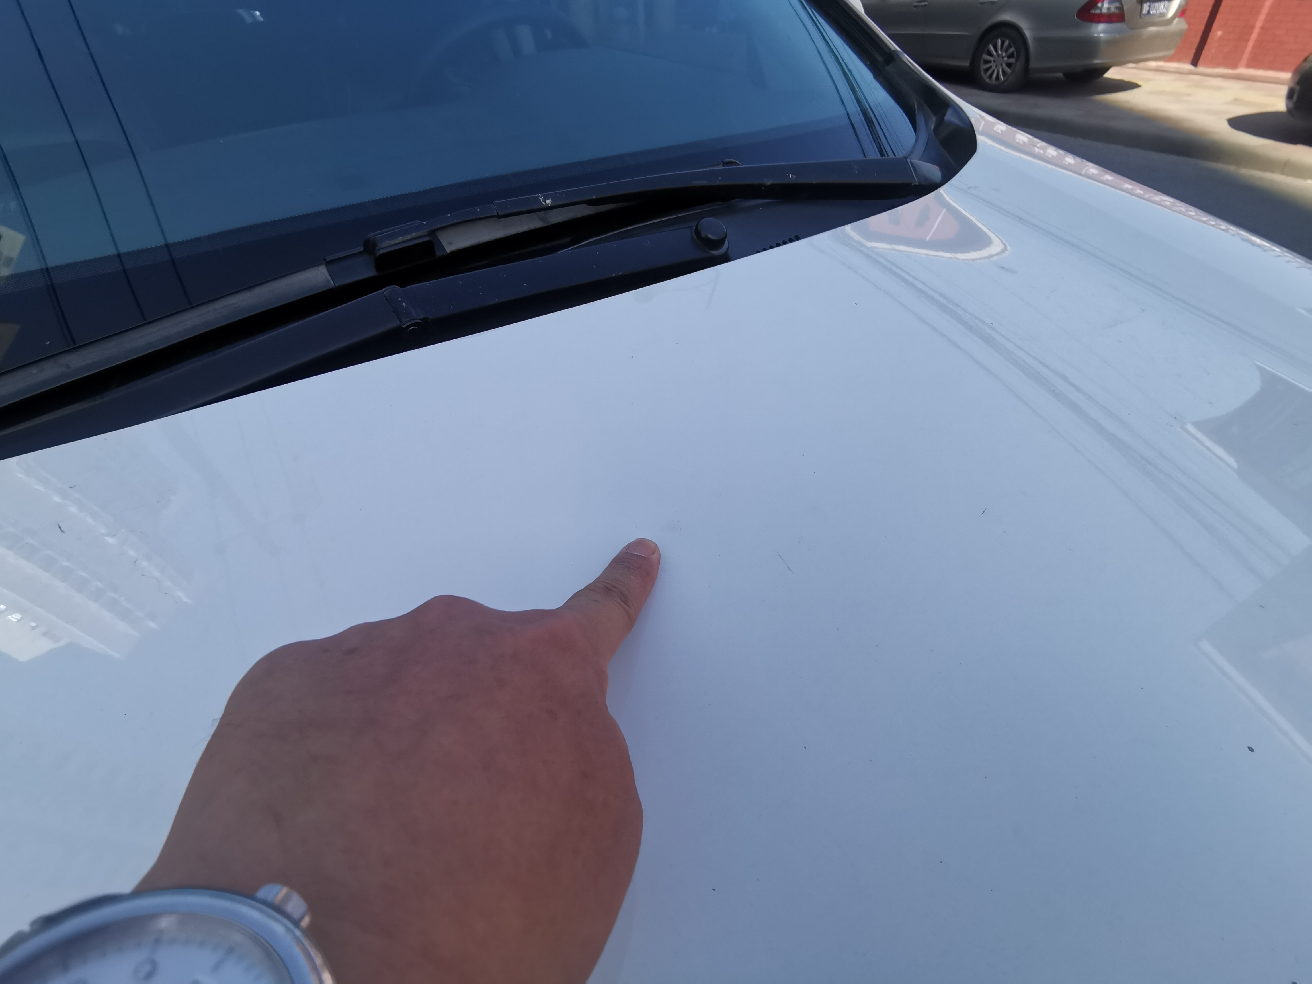 | 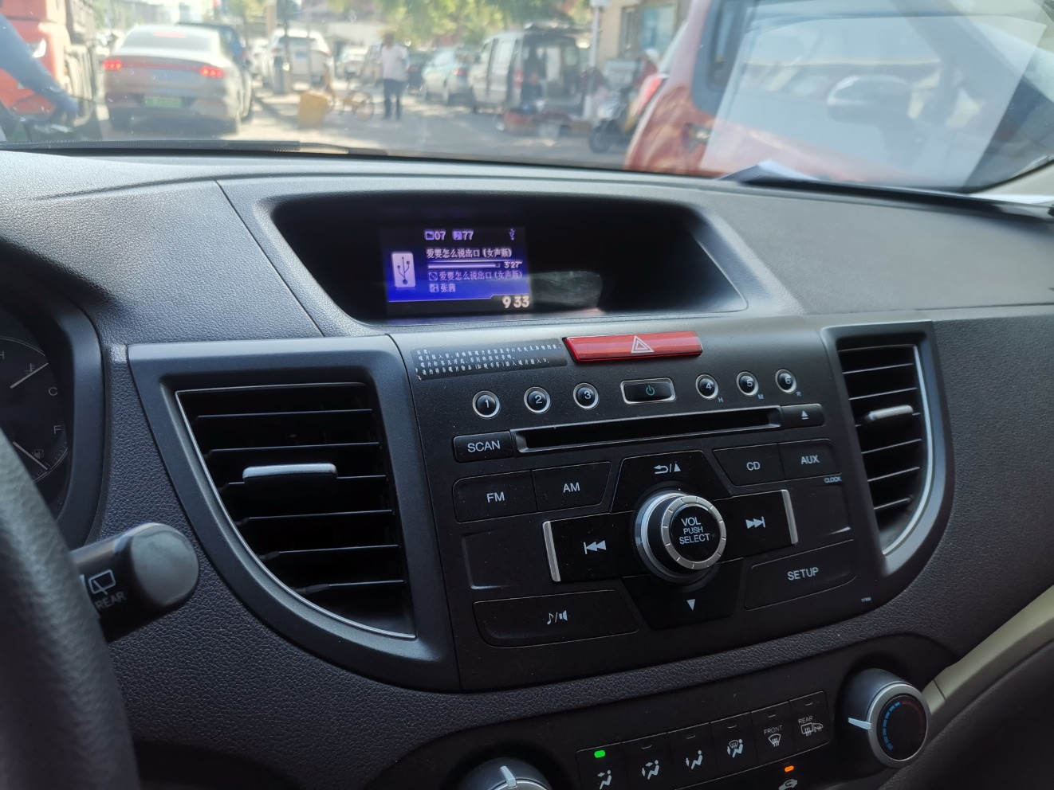
查勘照片11 | 查勘照片12
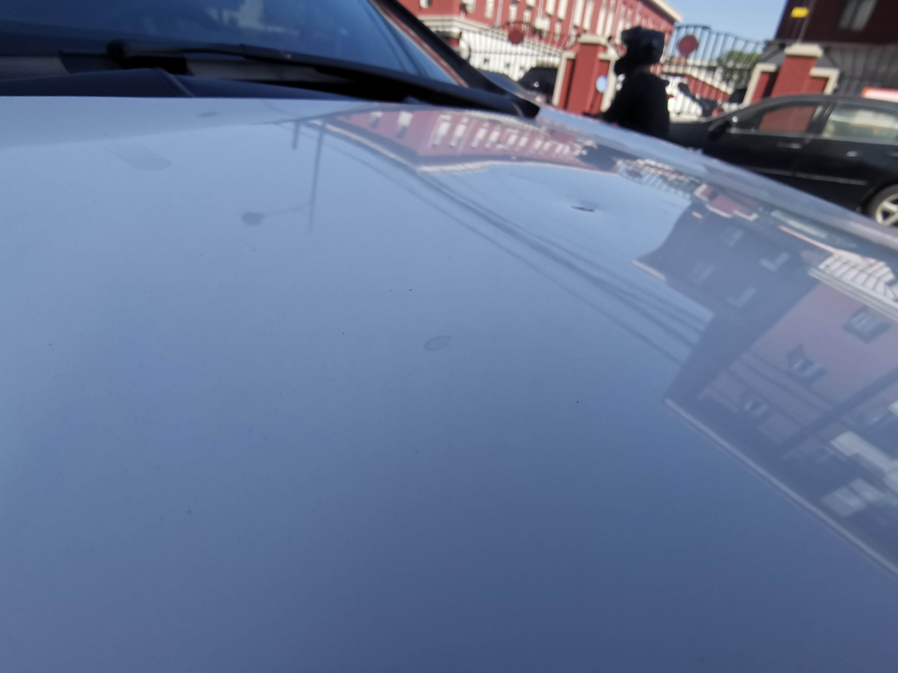 | 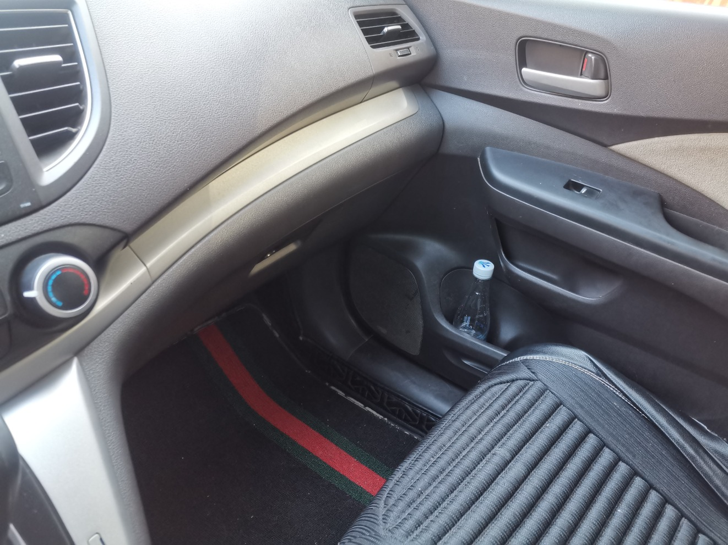
查勘照片13 | 查勘照片14
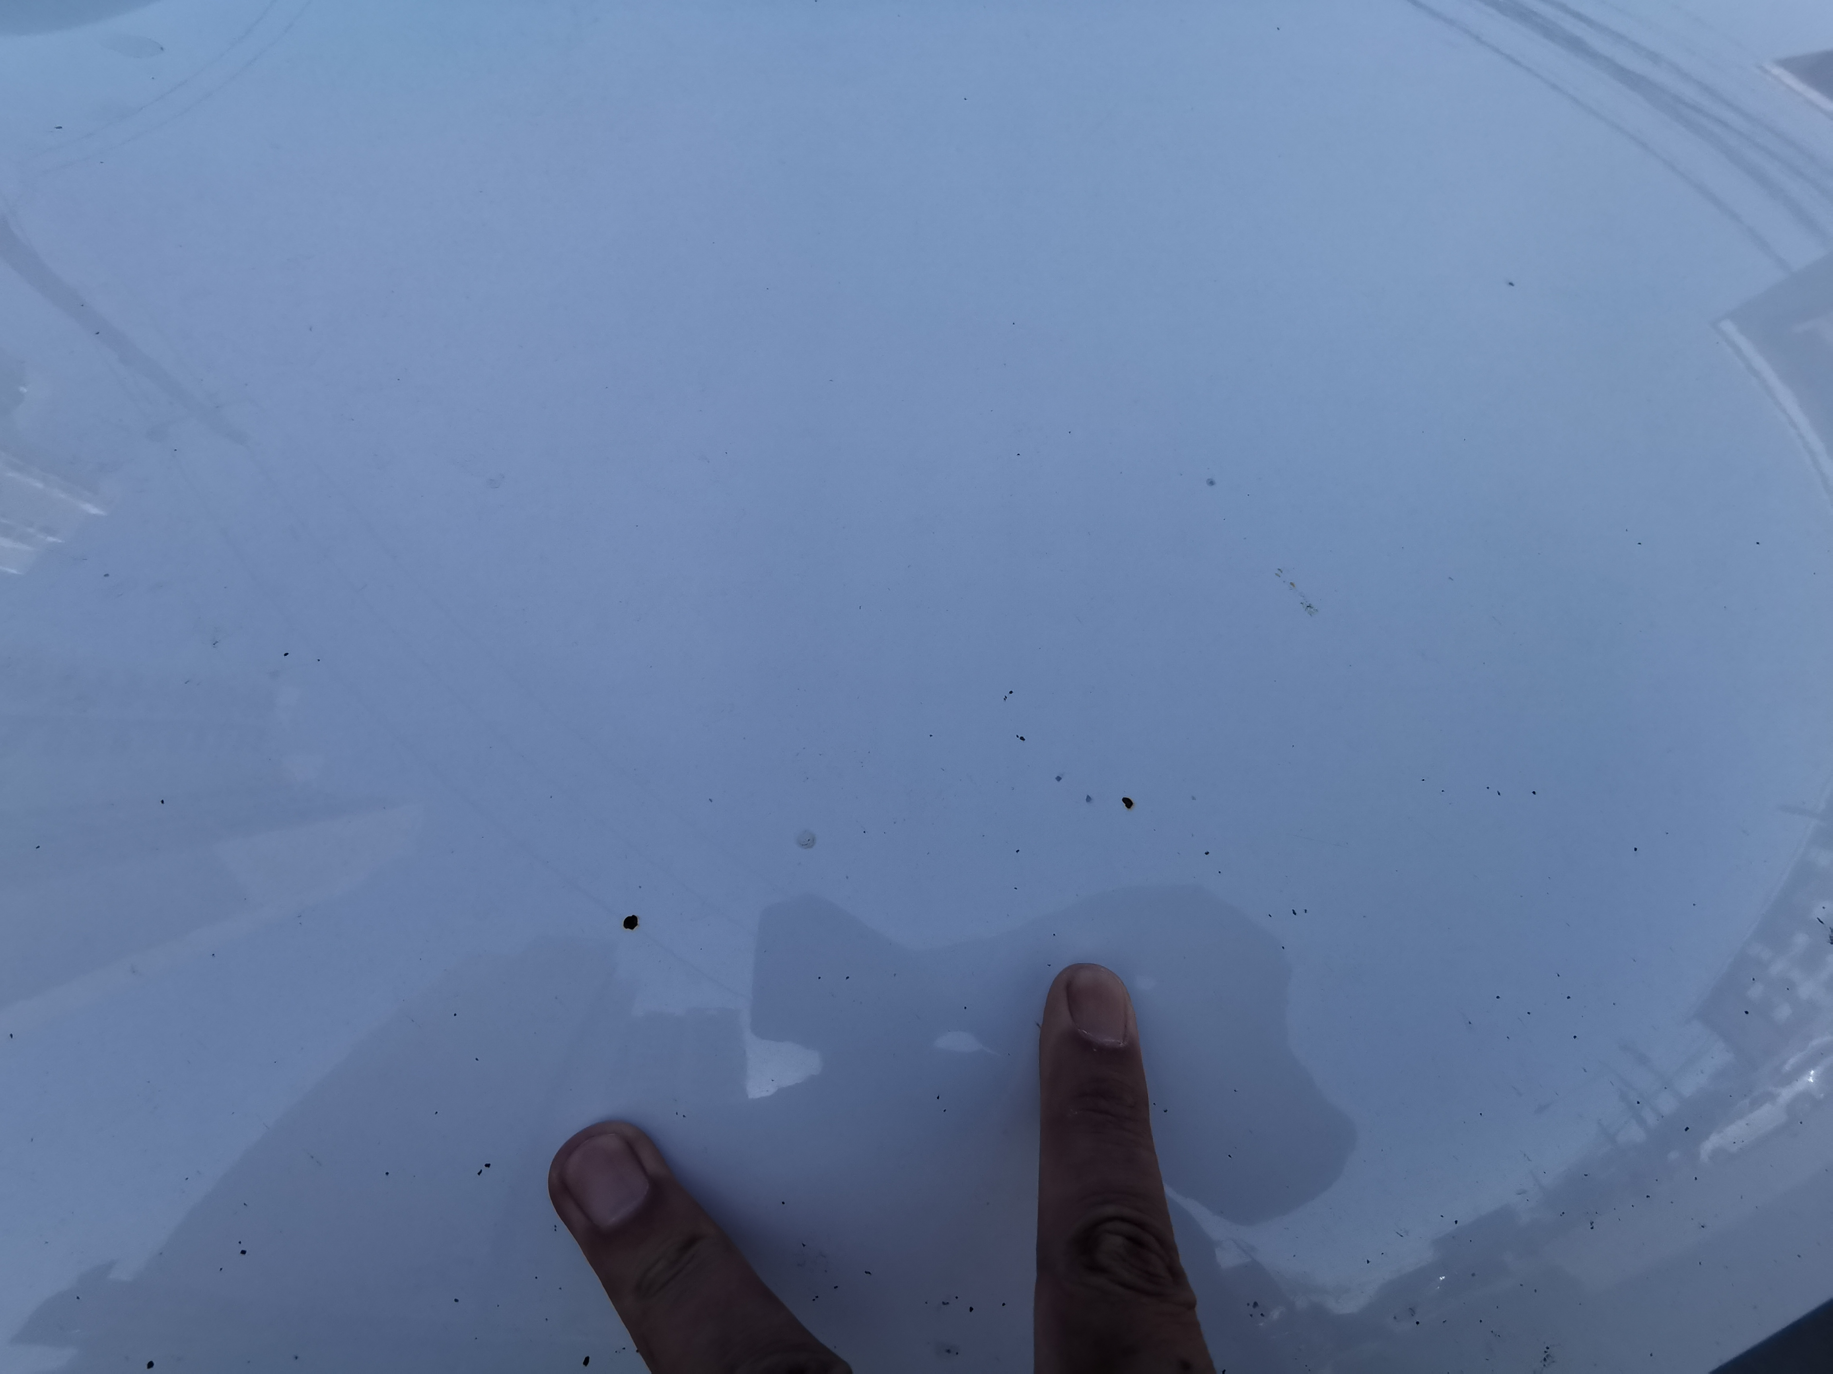 | 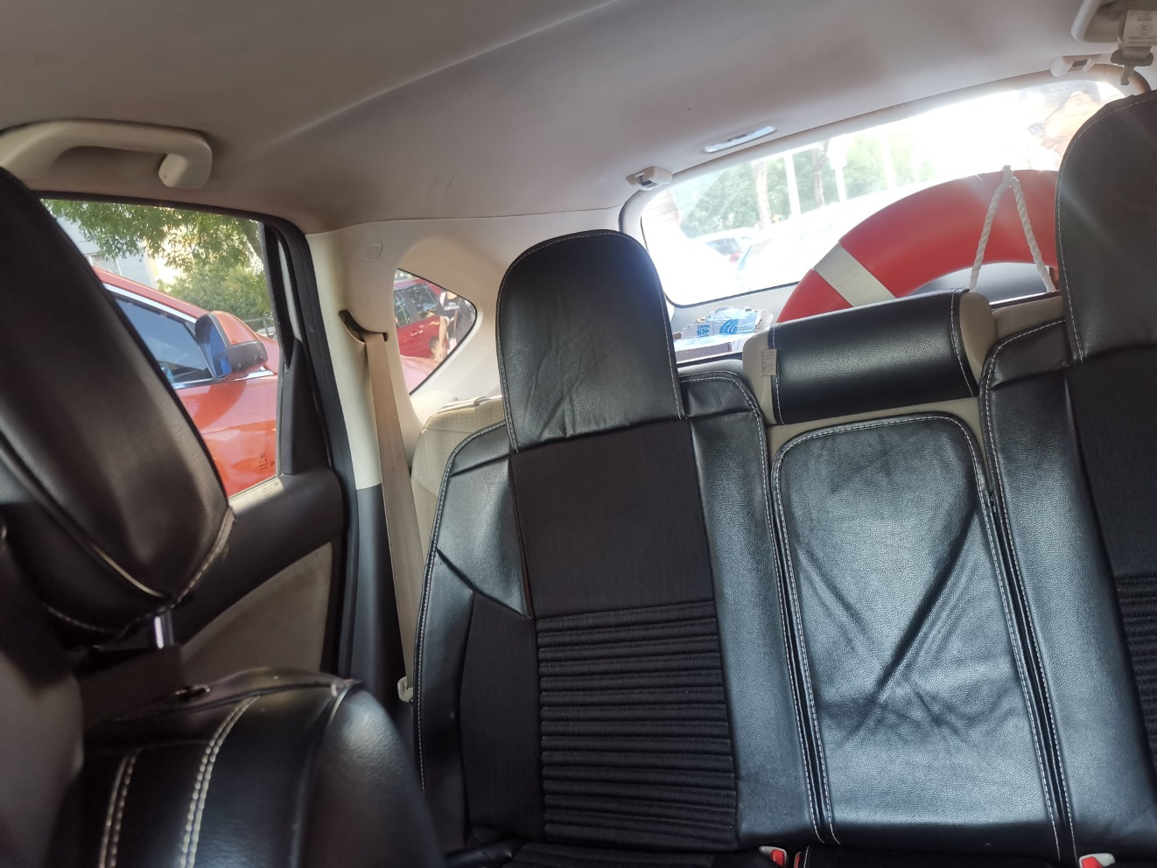
查勘照片15 | 查勘照片16

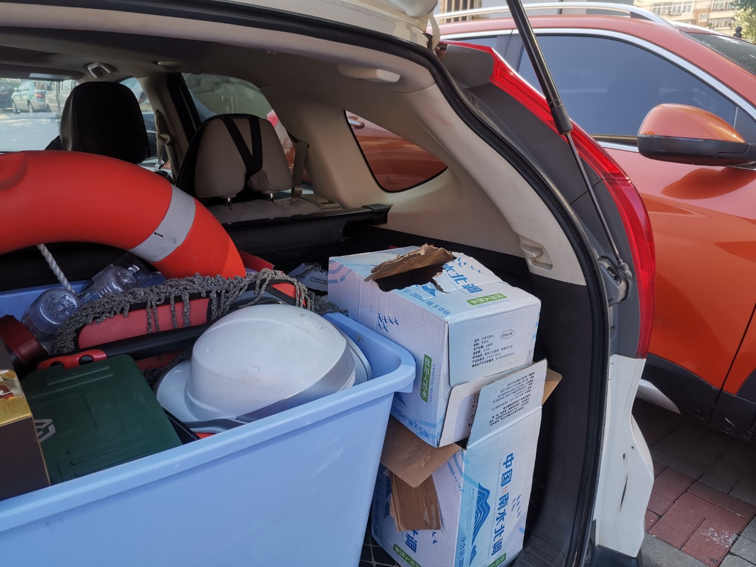 | 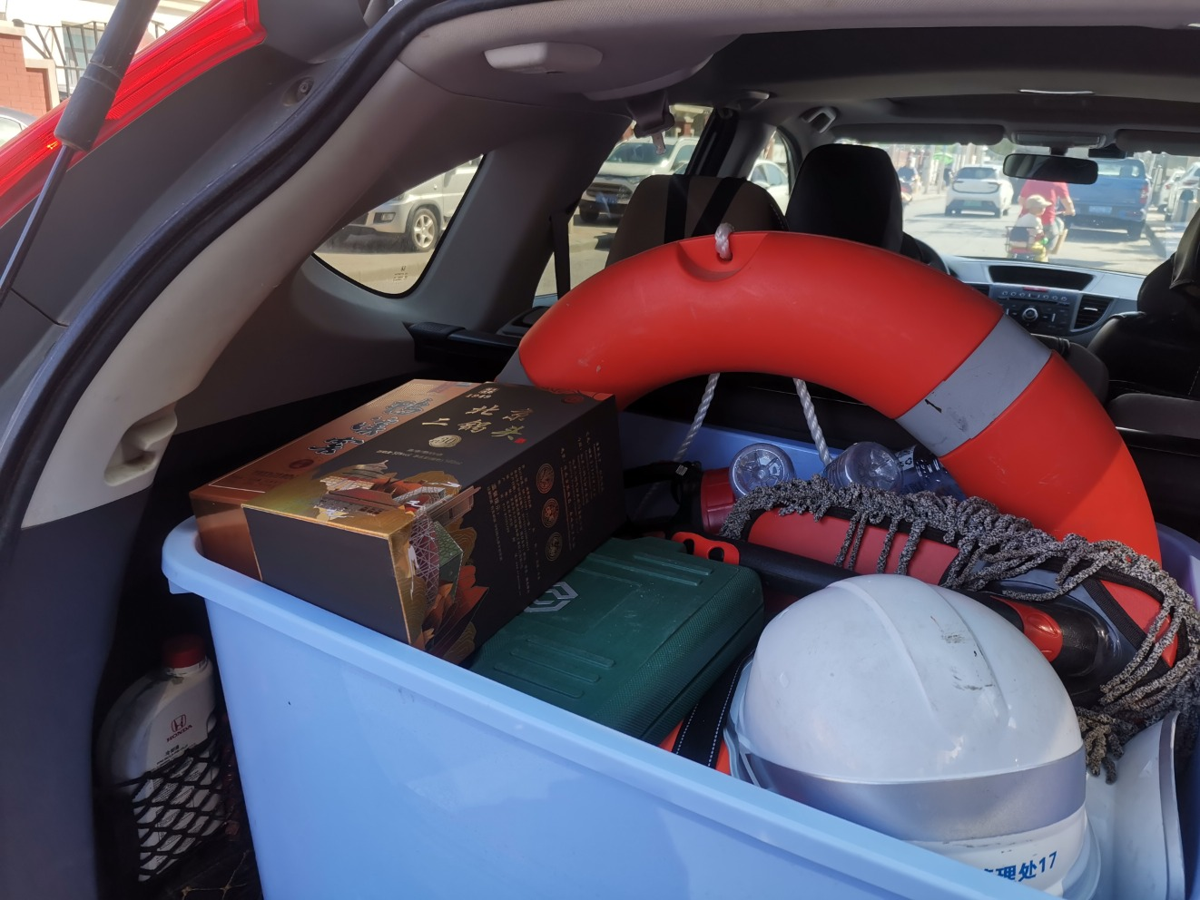
查勘照片17 | 查勘照片18
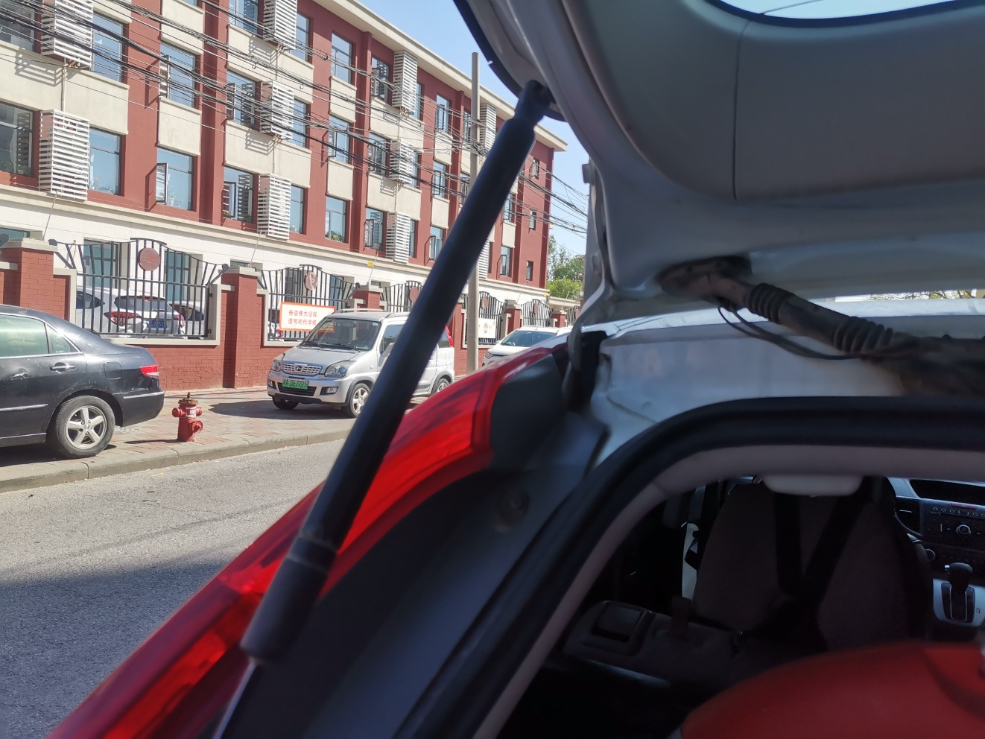 | 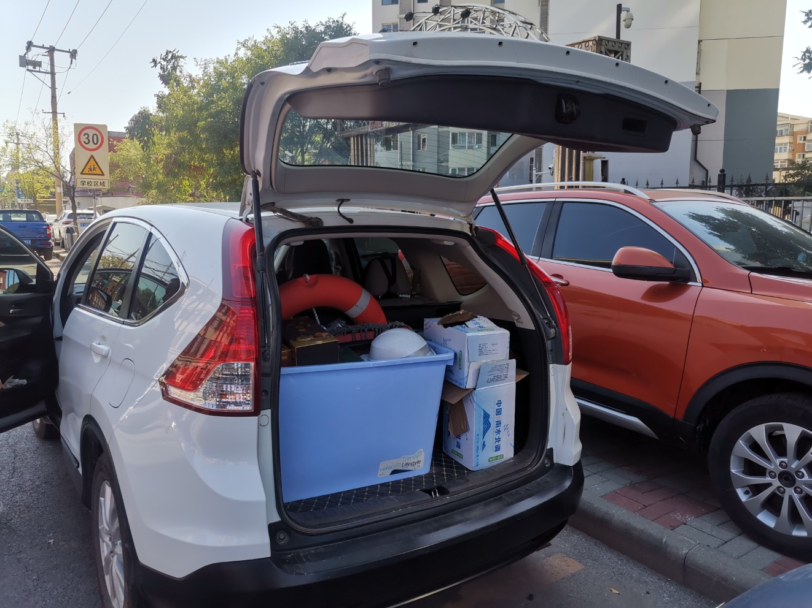
查勘照片19 | 查勘照片20
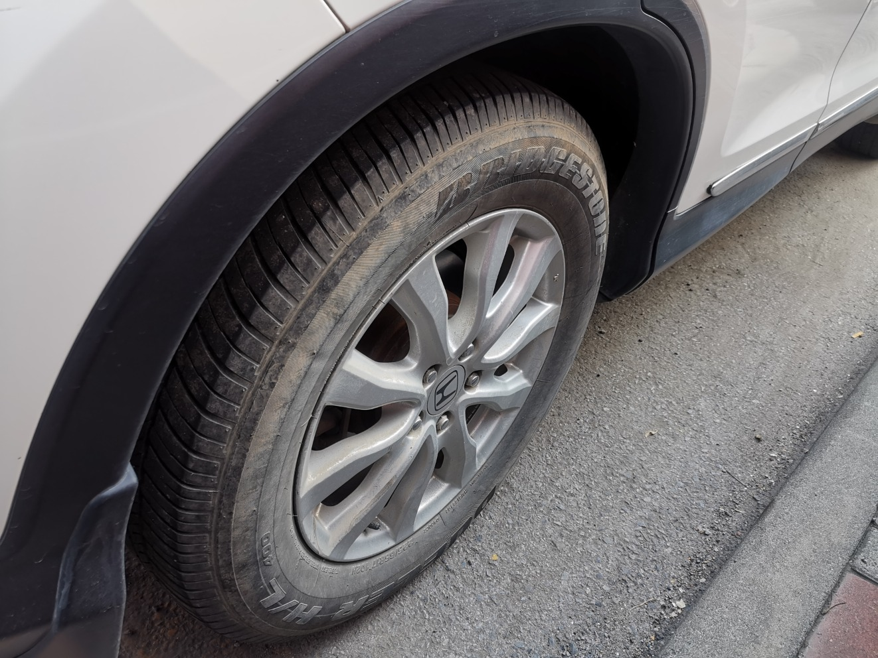 | 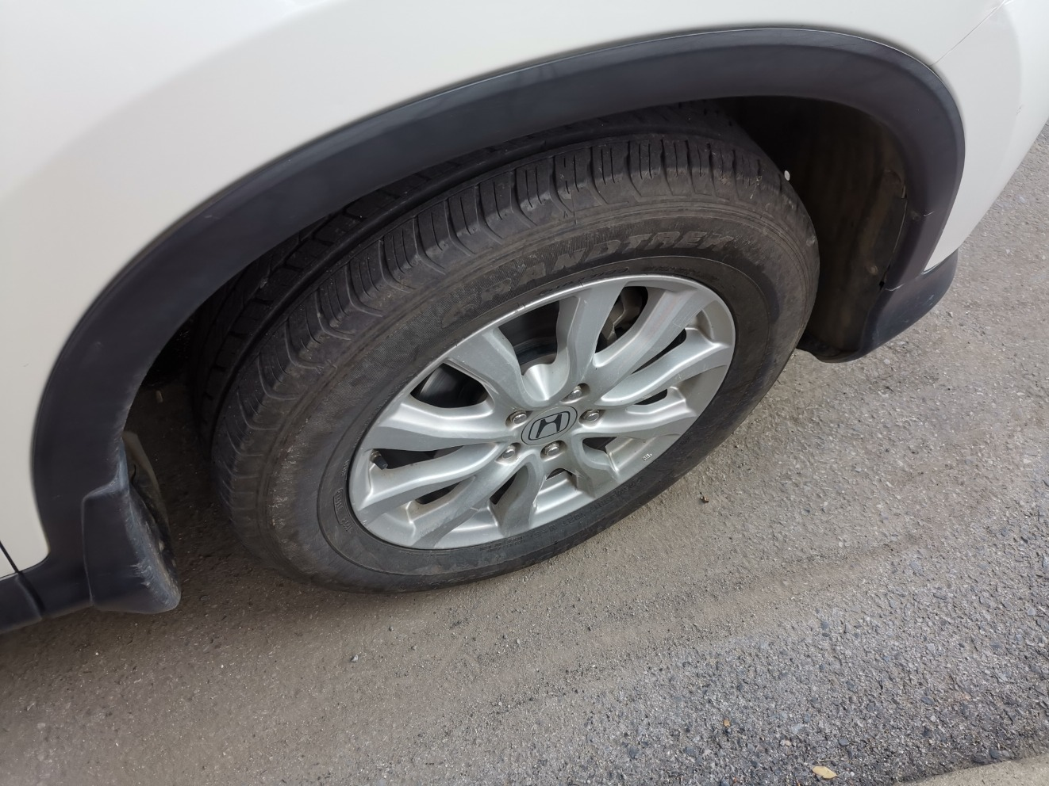
查勘照片21 | 查勘照片22
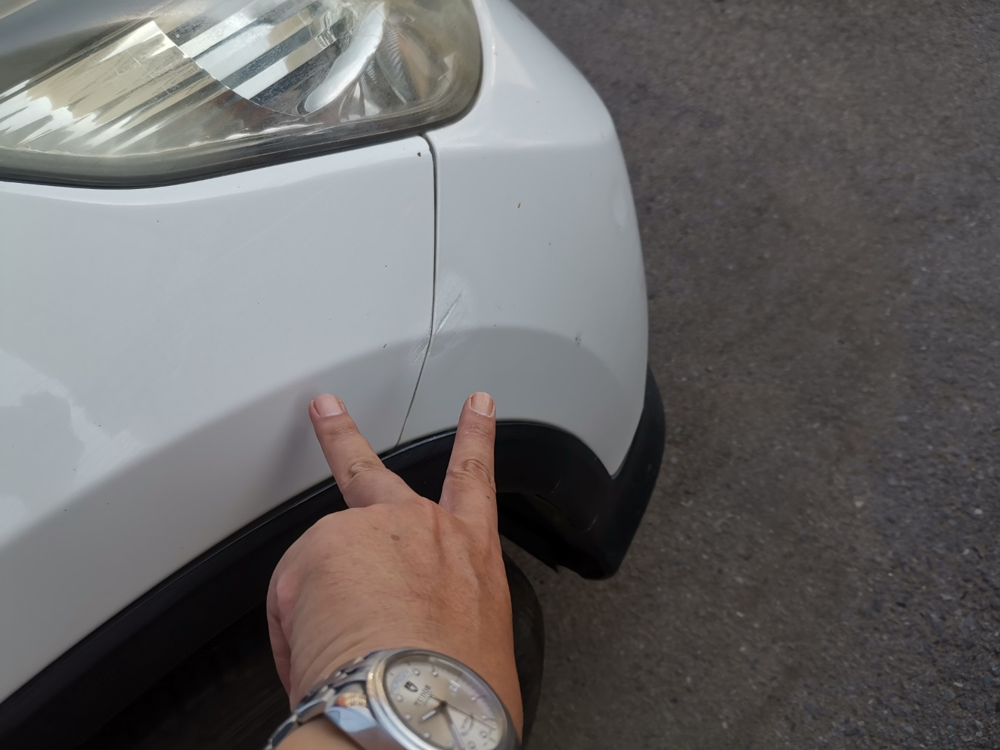 | 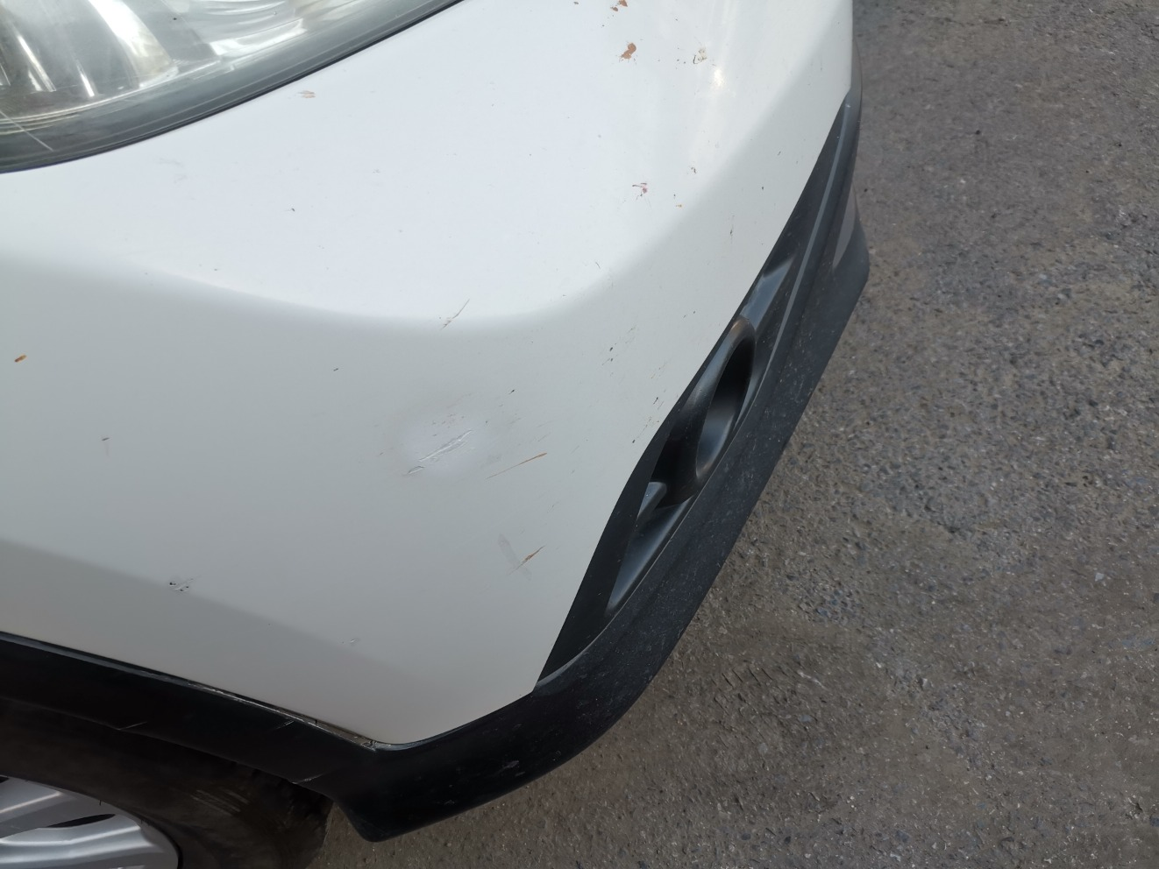
查勘照片23 | 查勘照片24

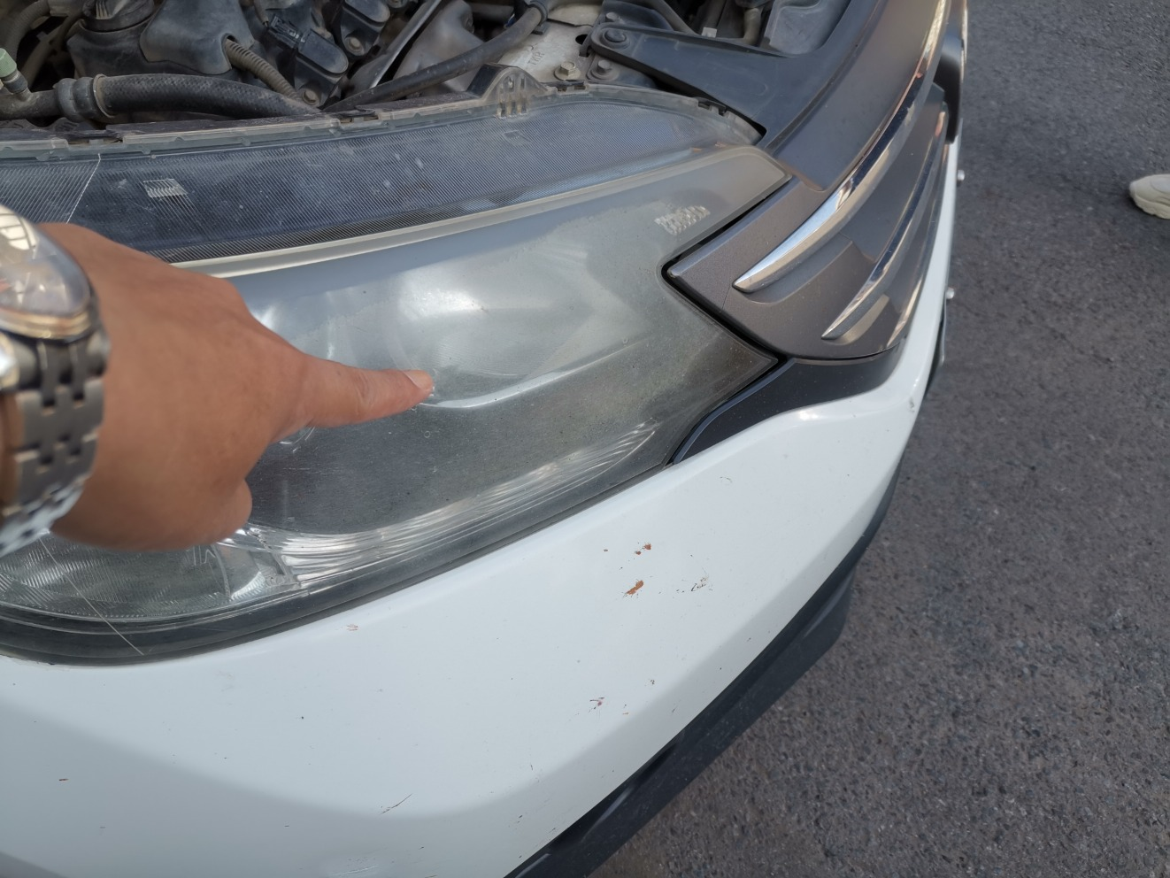 | 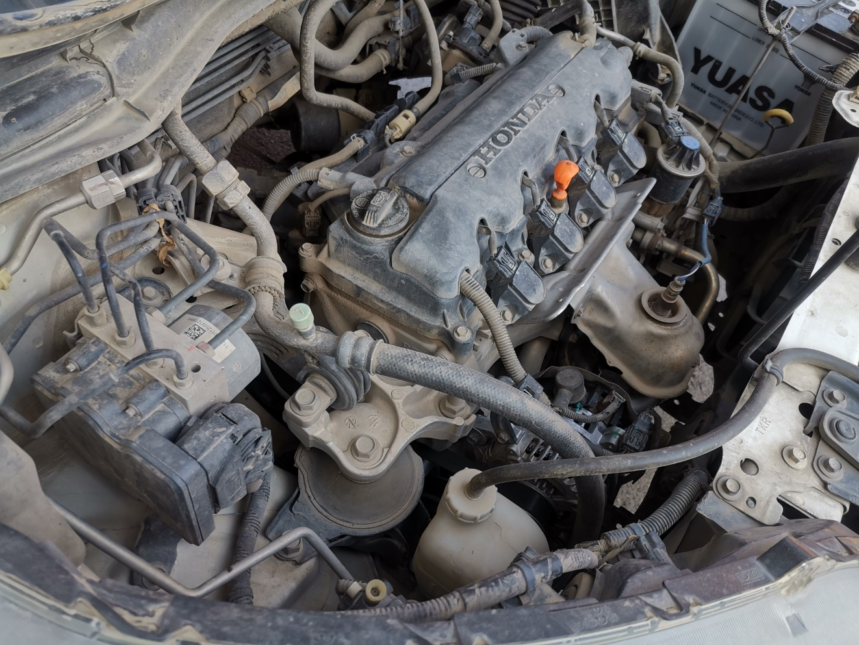
查勘照片25 | 查勘照片26
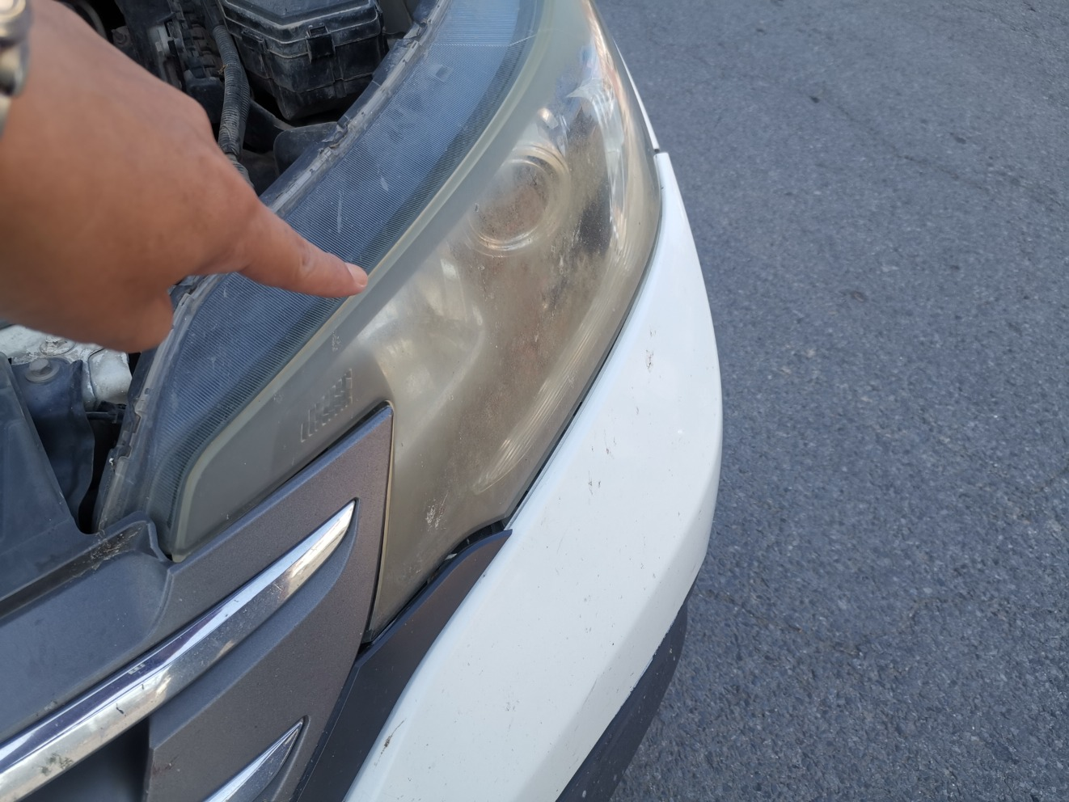 | 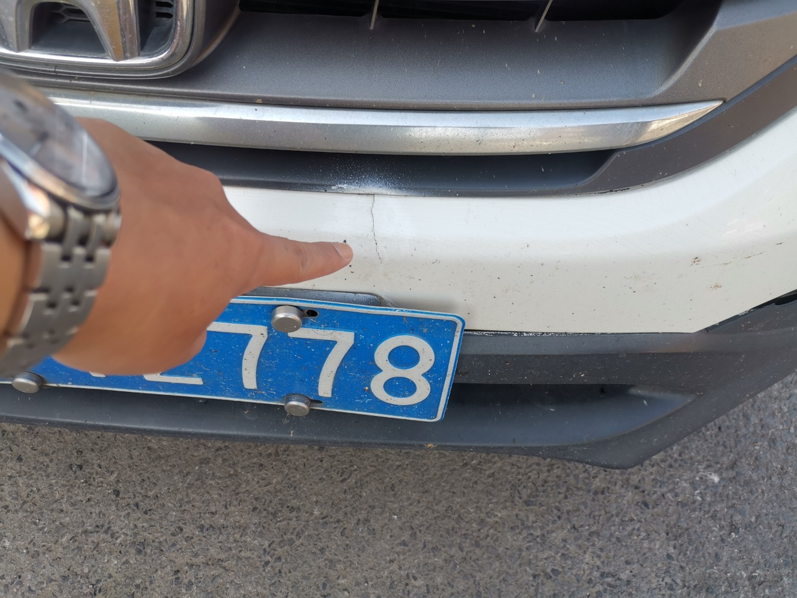
查勘照片27 | 查勘照片28
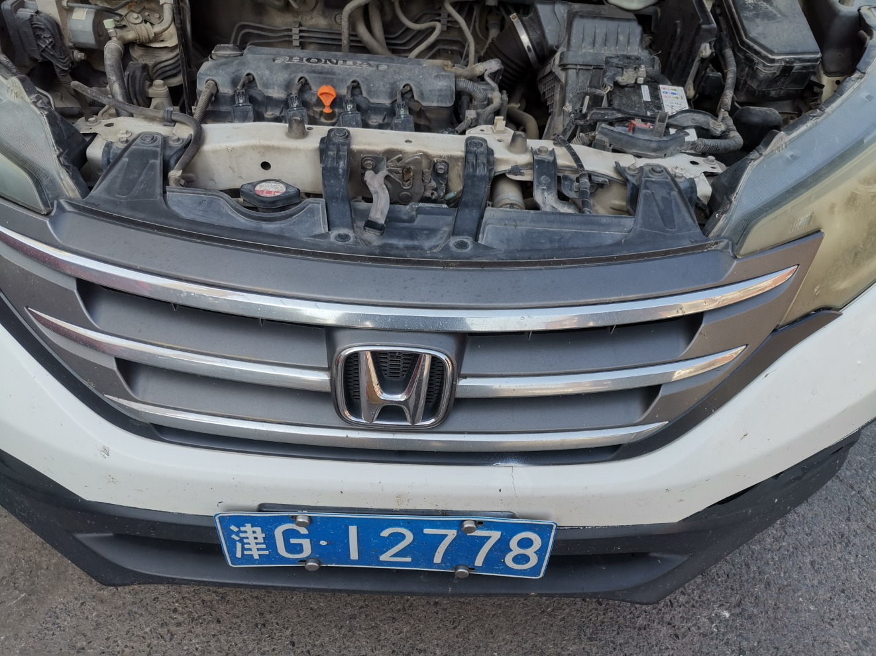 | 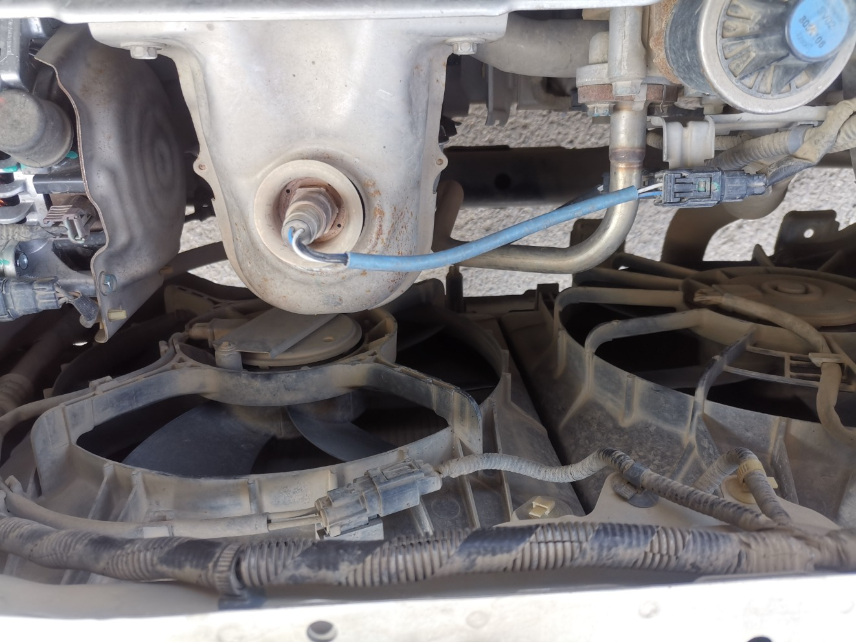
查勘照片29 | 查勘照片30
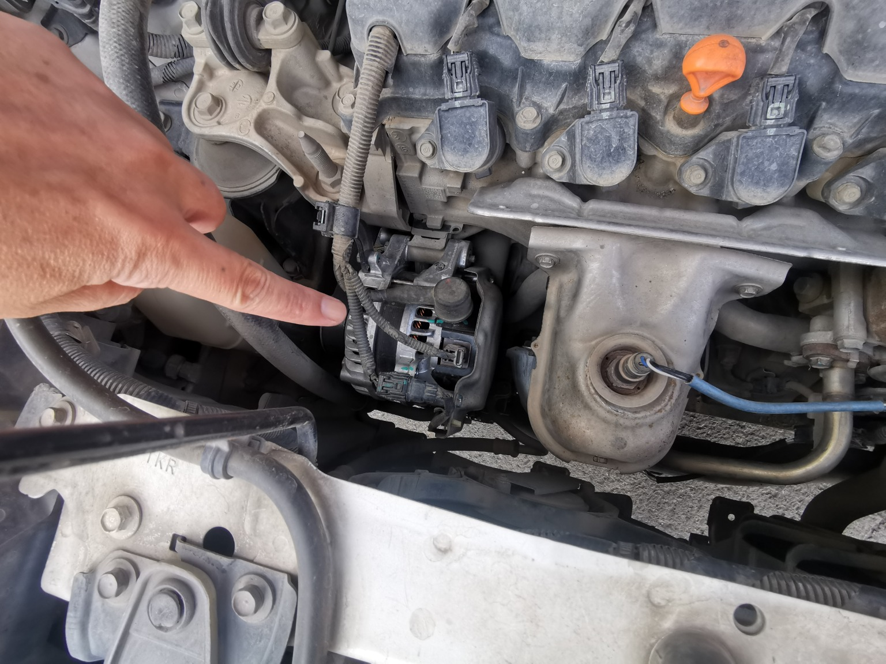 | 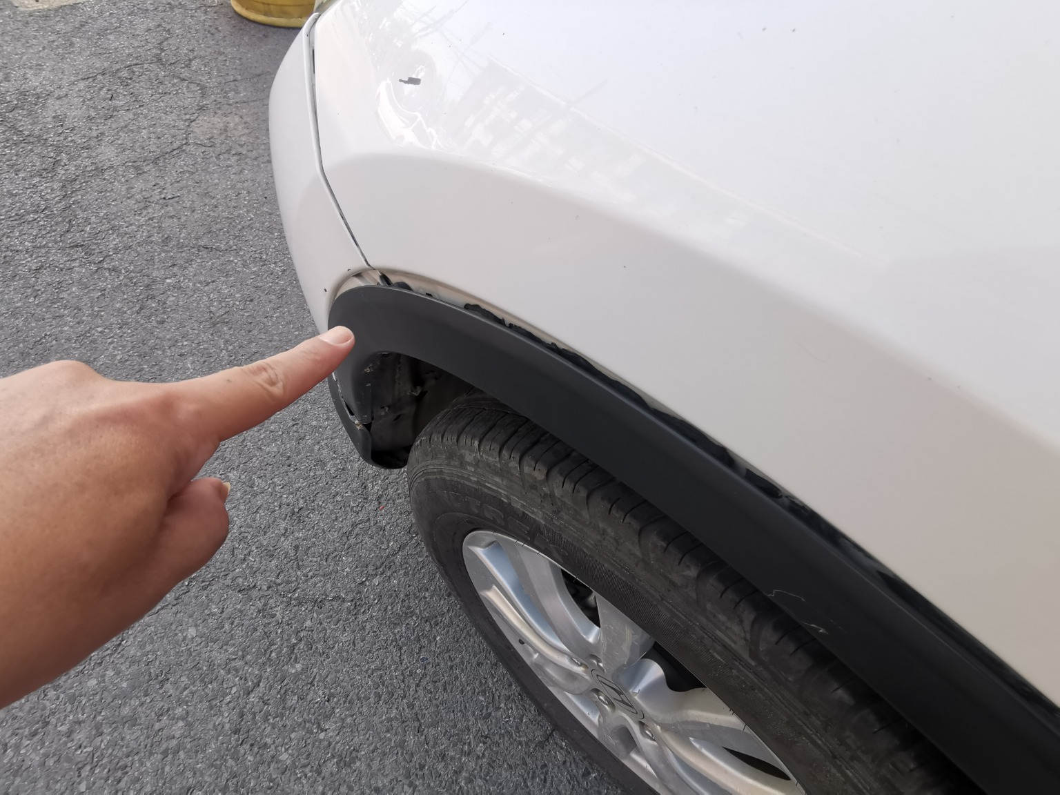
查勘照片31 | 查勘照片32

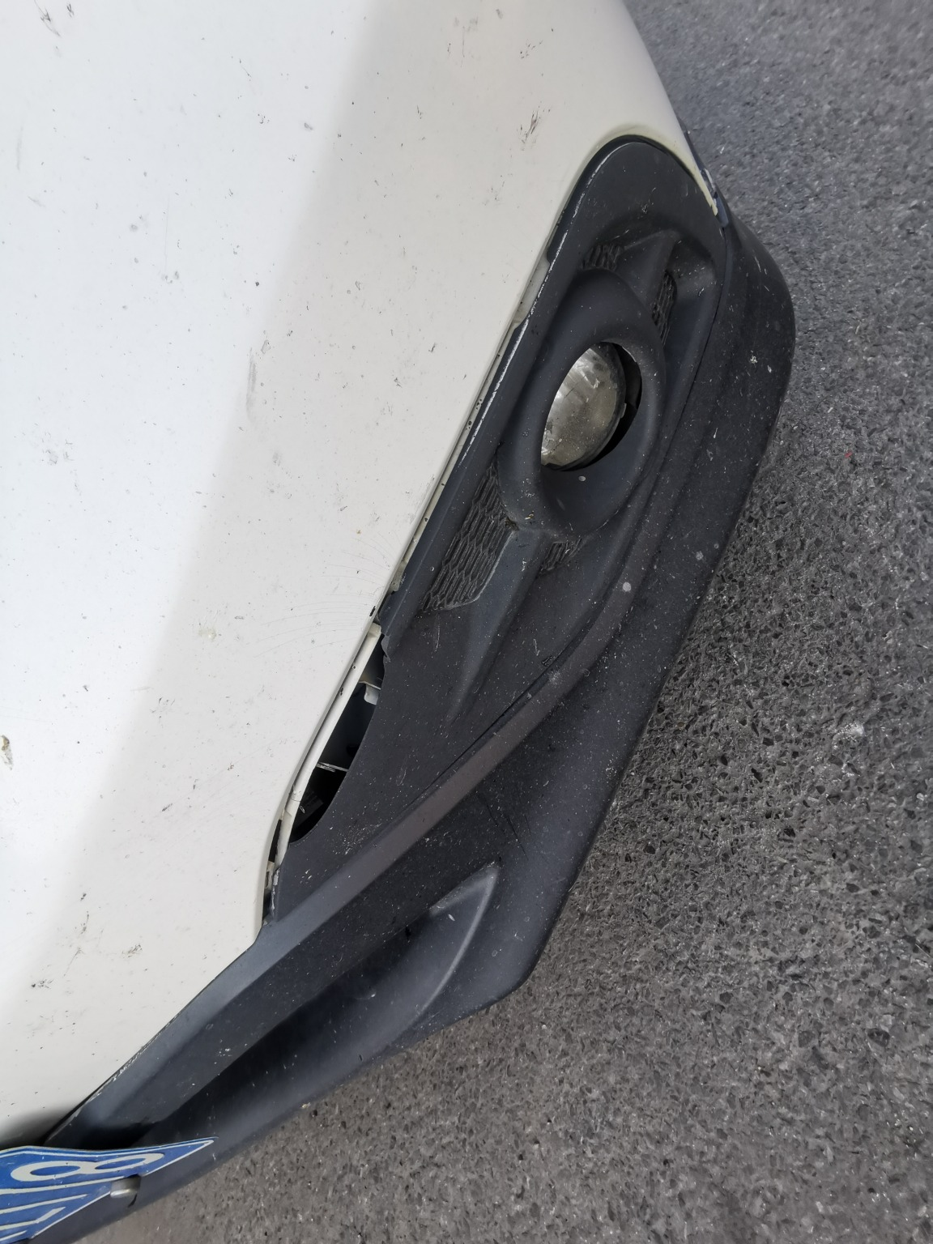 | 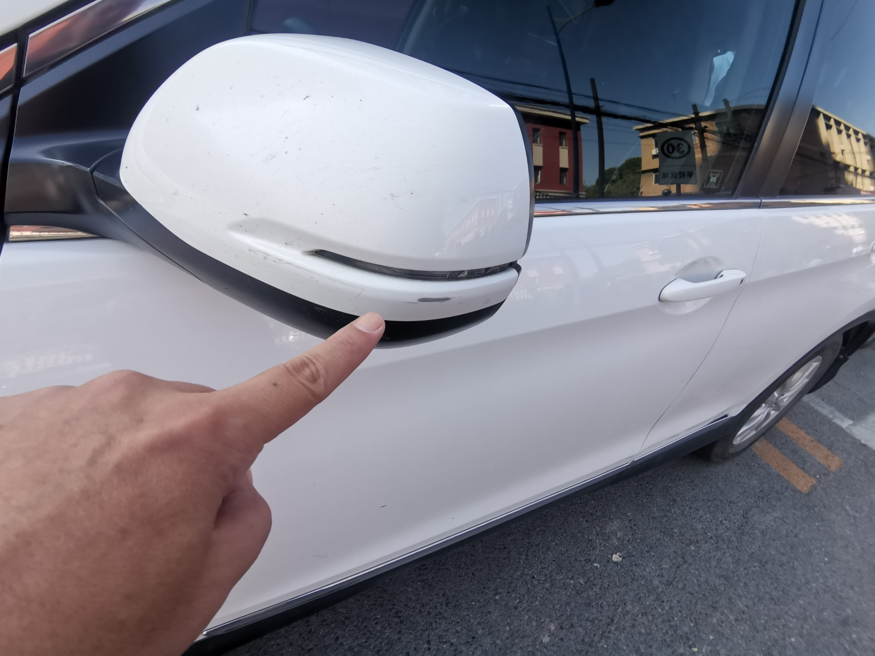
查勘照片33 | 查勘照片34
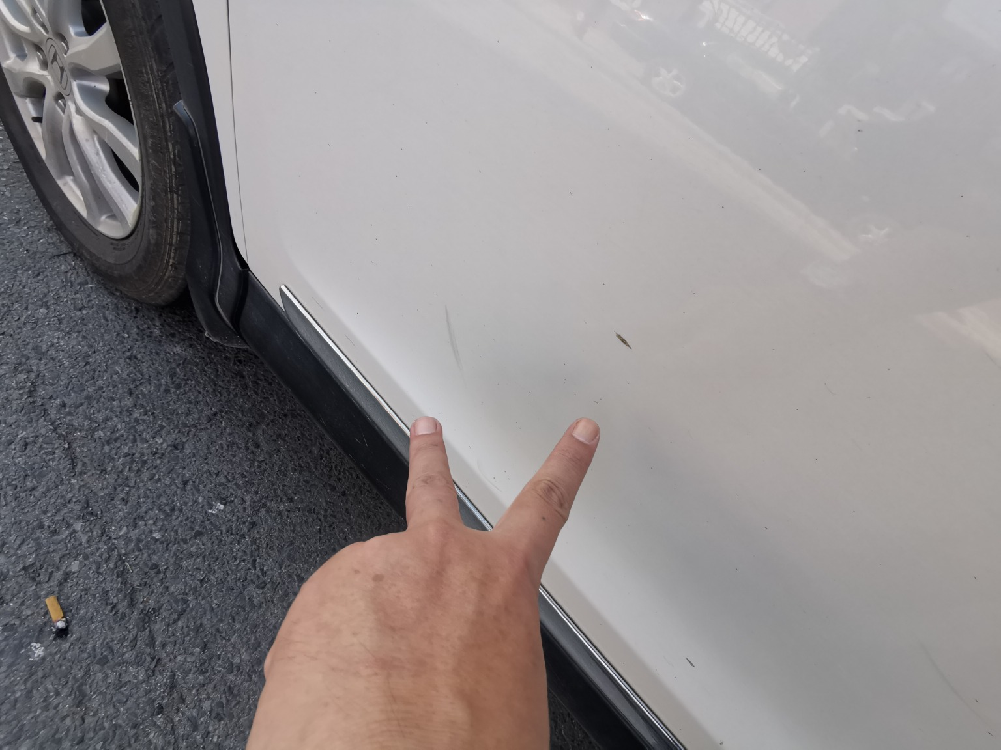 | 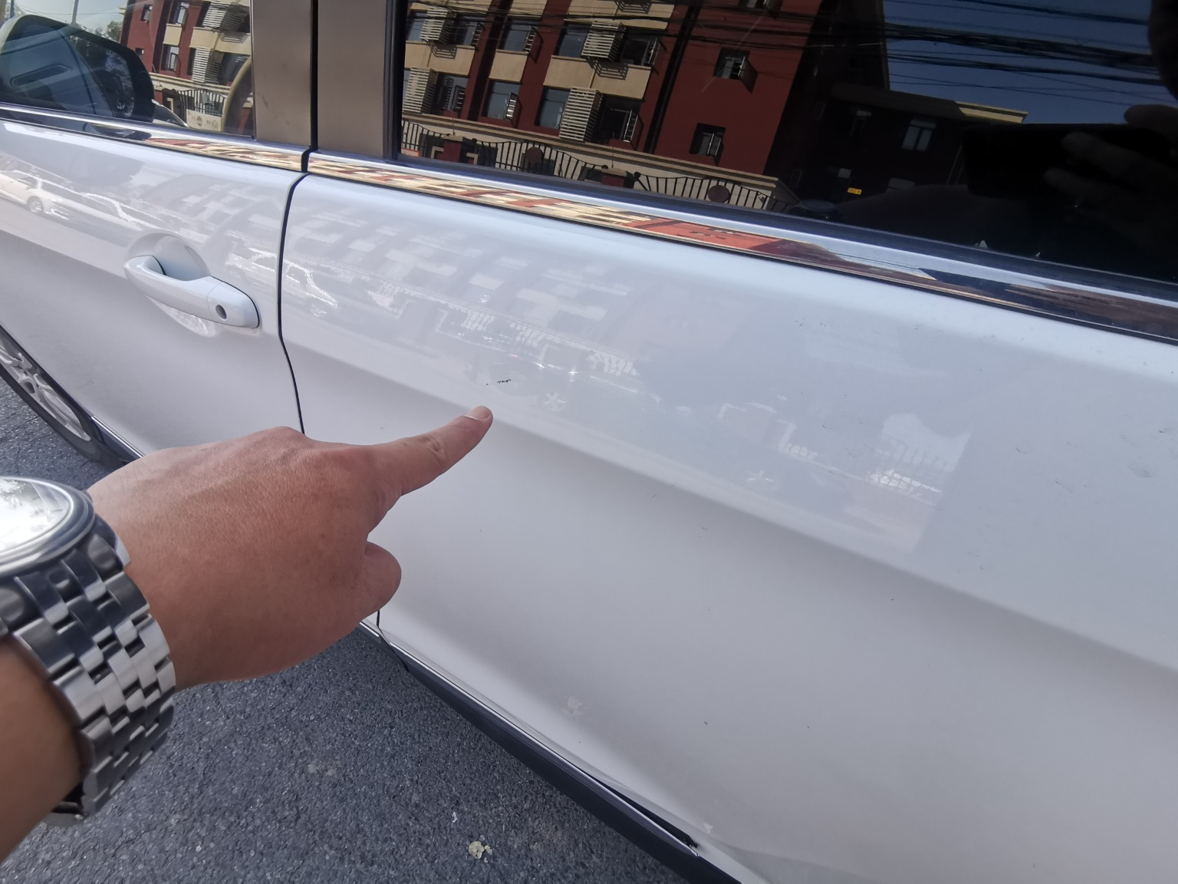
查勘照片35 | 查勘照片36
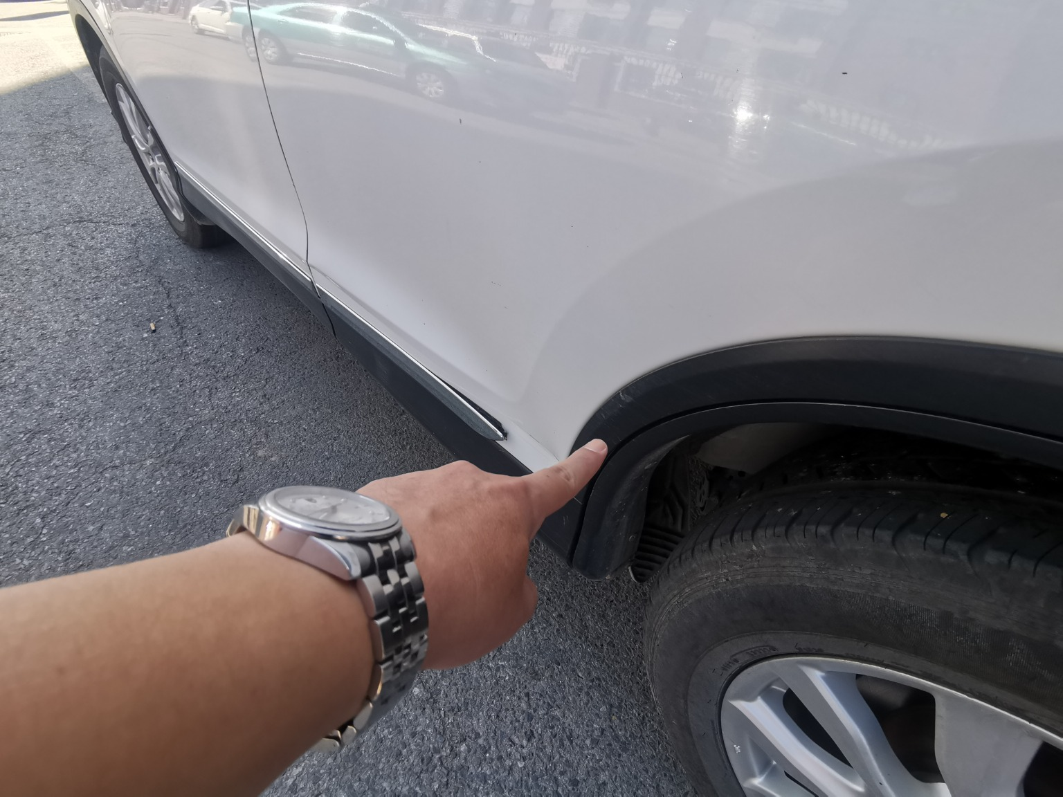 | 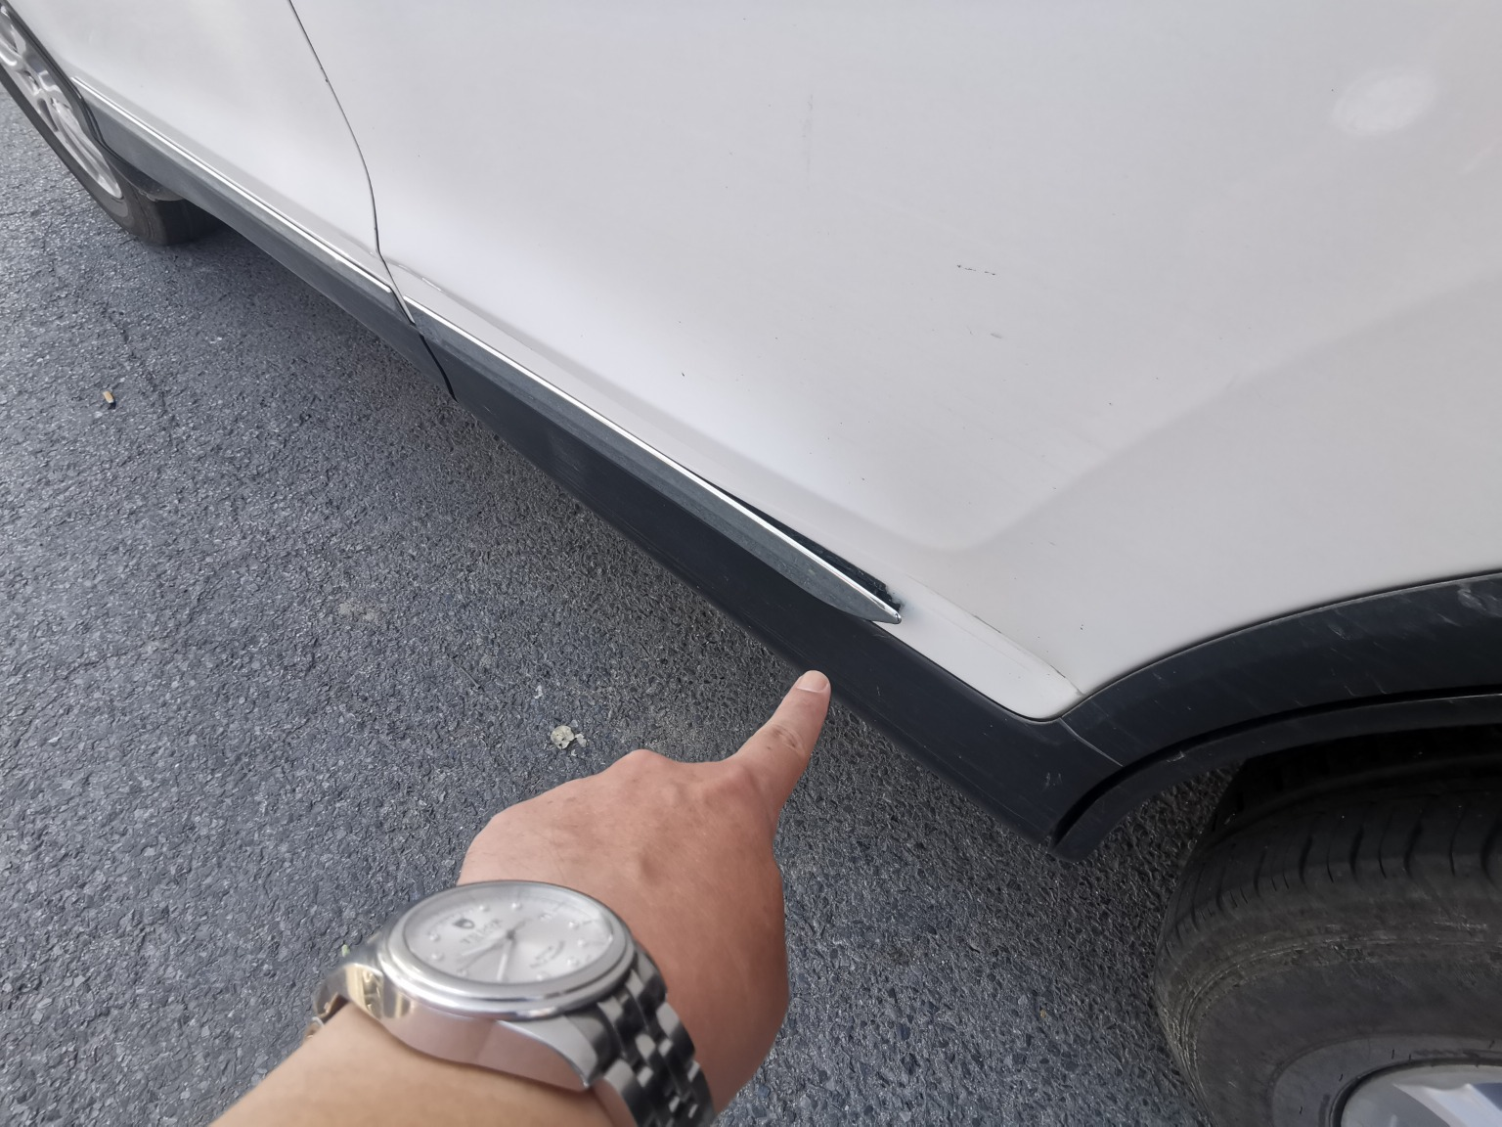
查勘照片37 | 查勘照片38
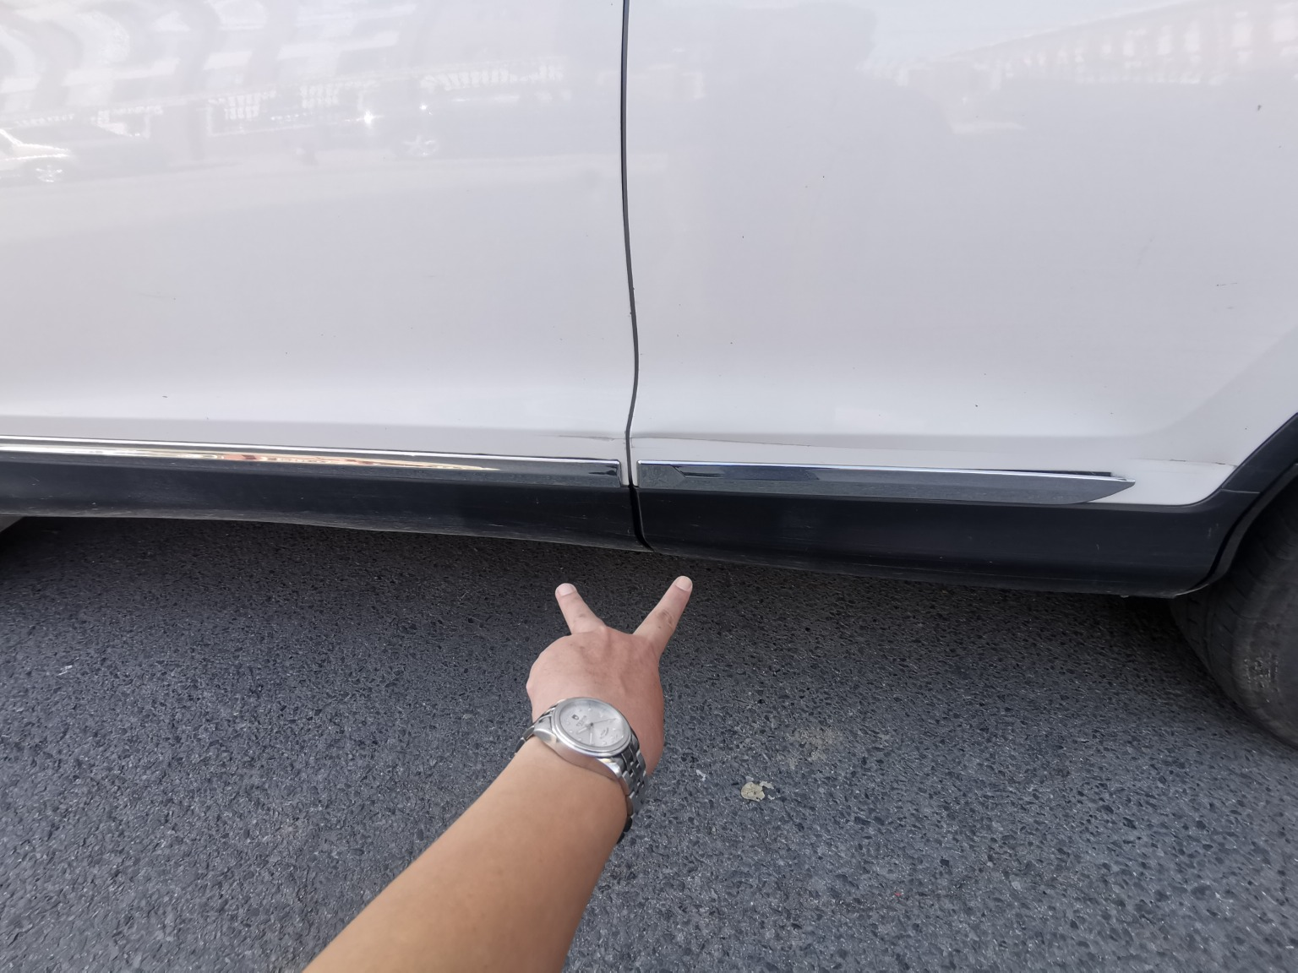 | 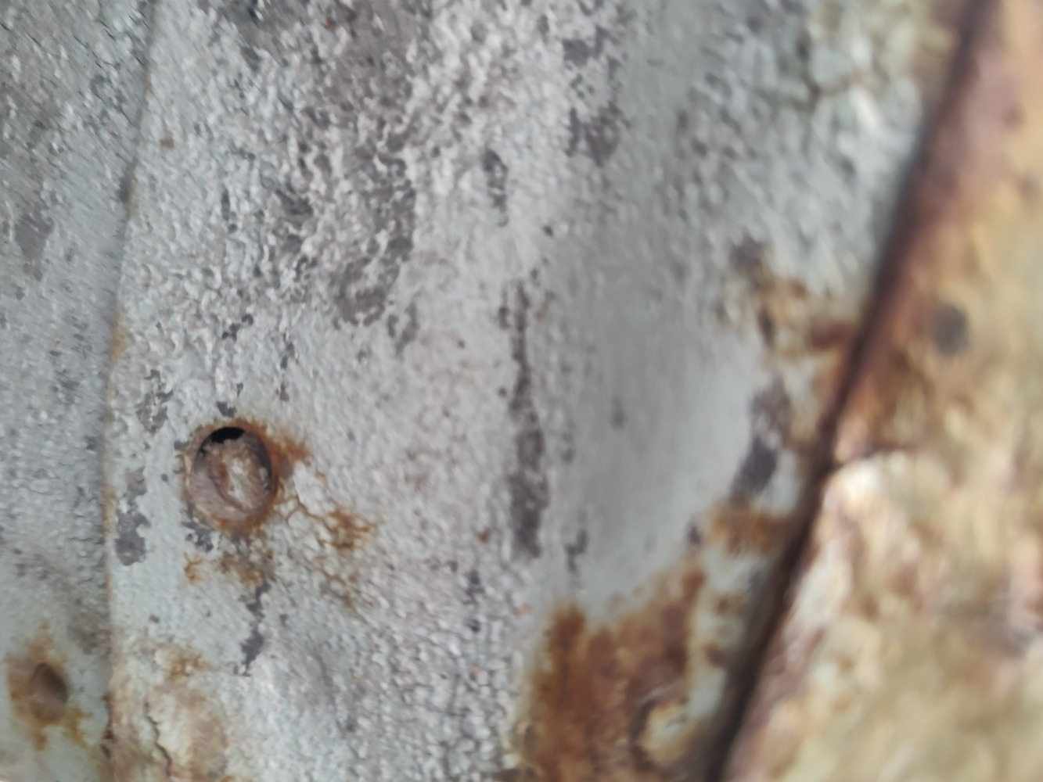
查勘照片39 | 查勘照片40

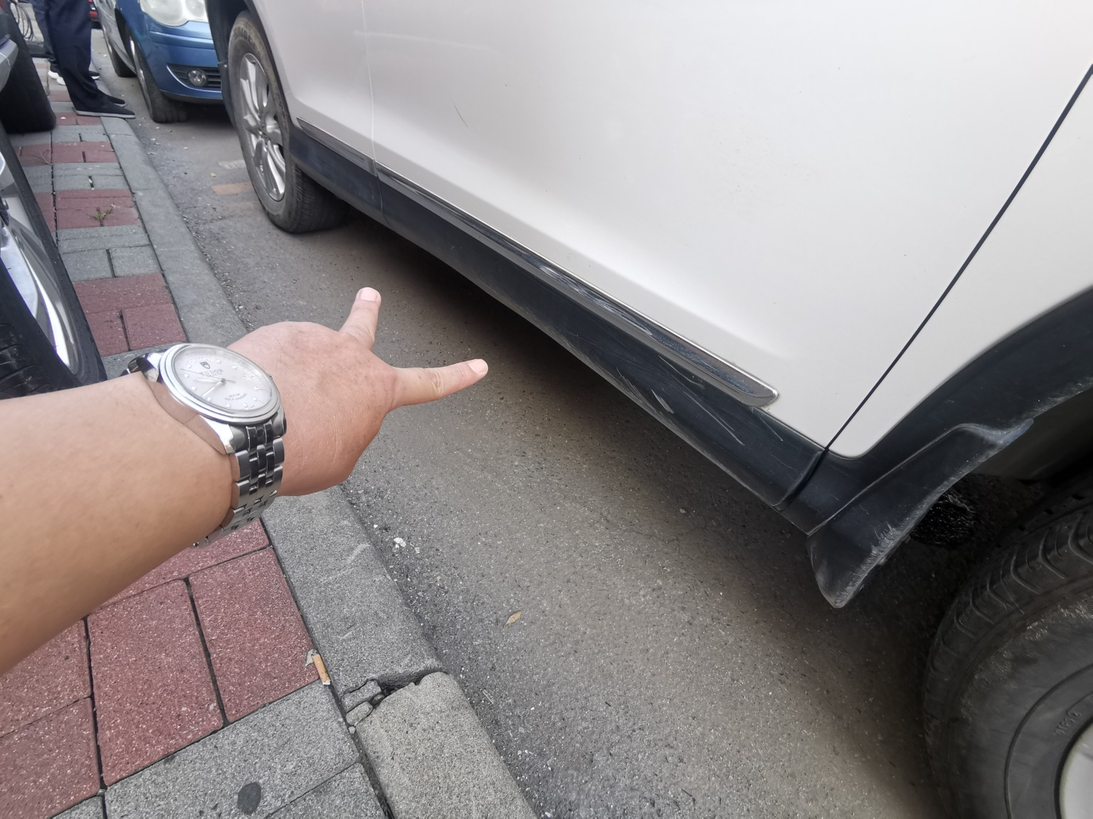 | 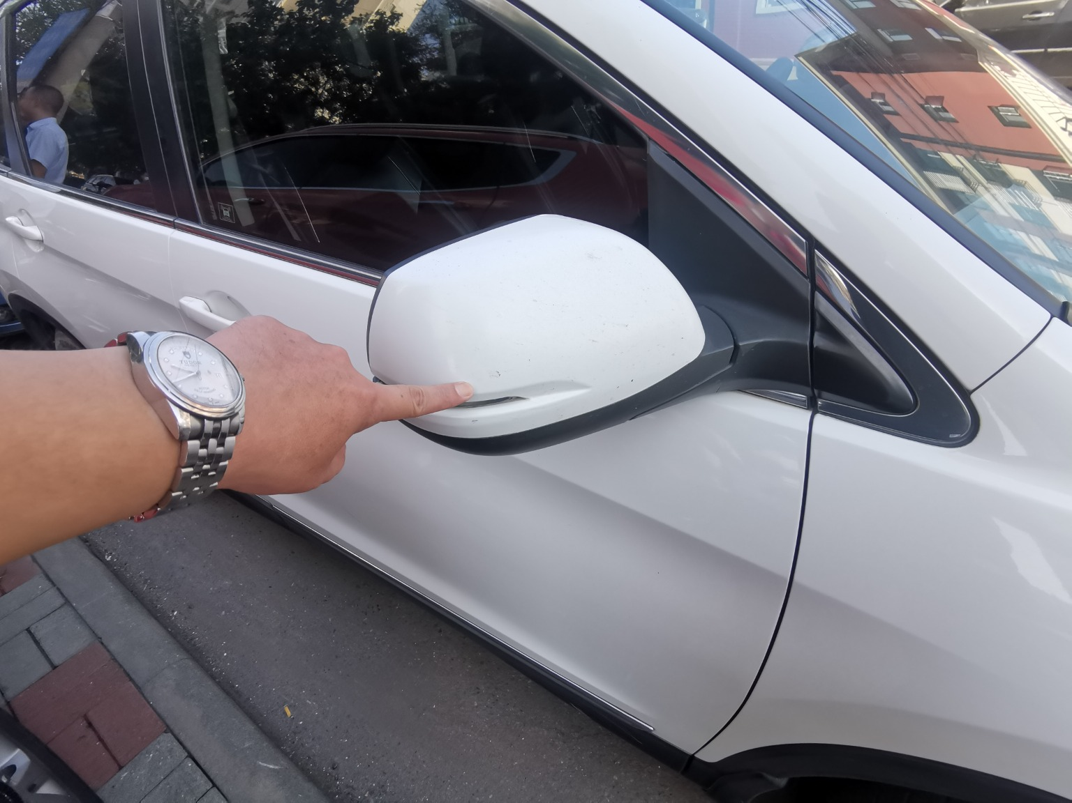
查勘照片41 | 查勘照片42
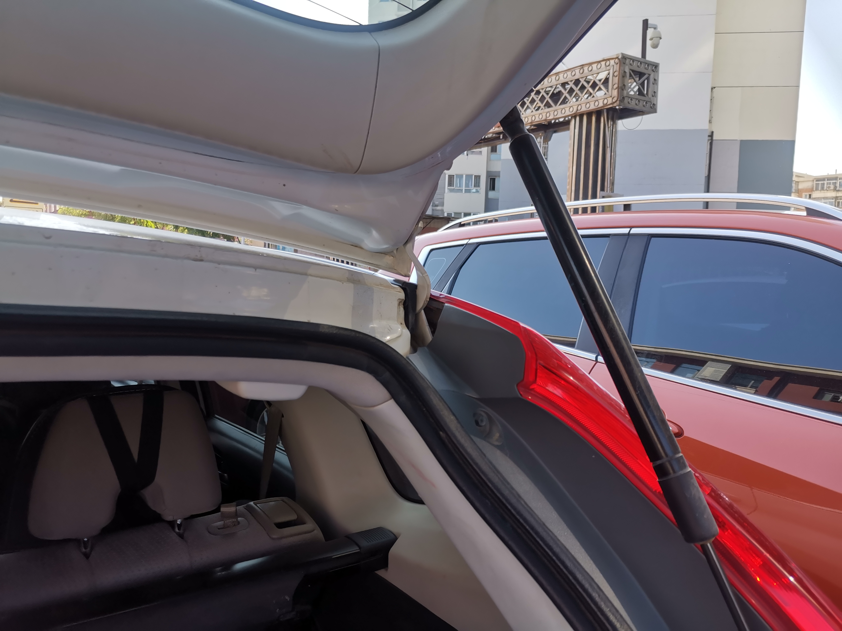 | 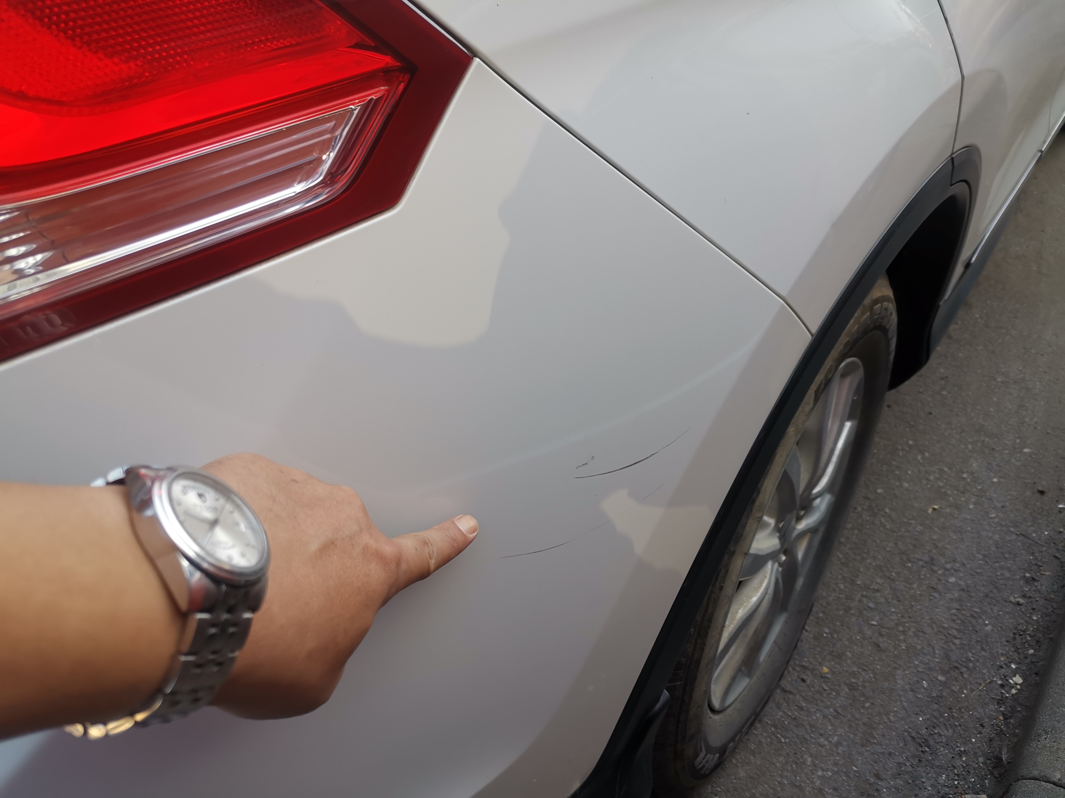
查勘照片43 | 查勘照片44
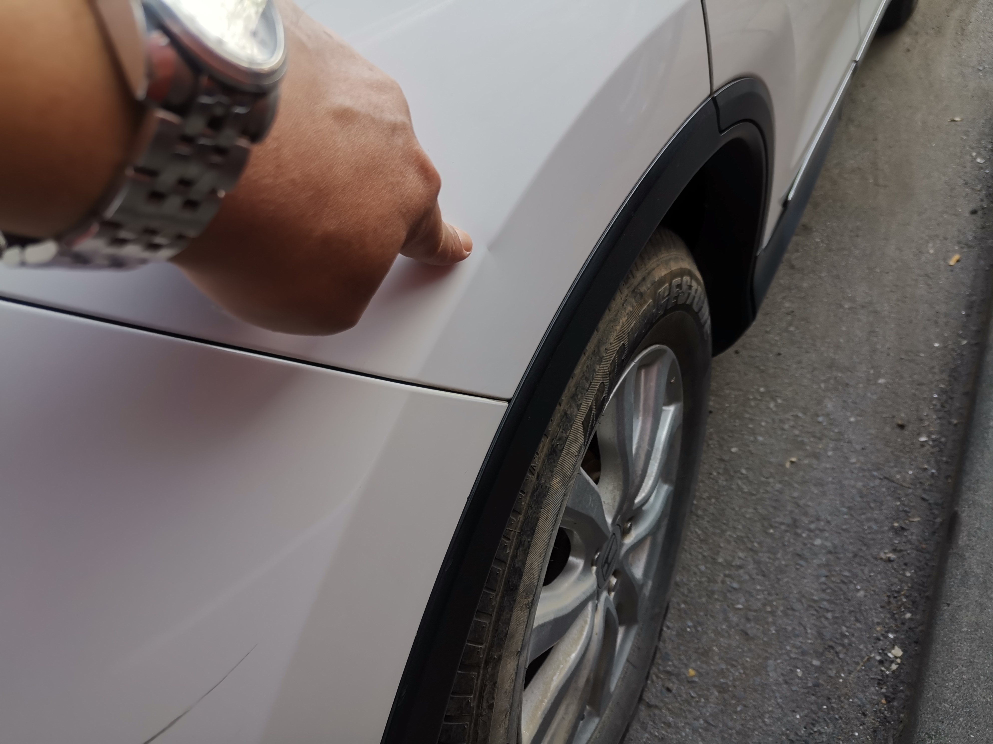 | 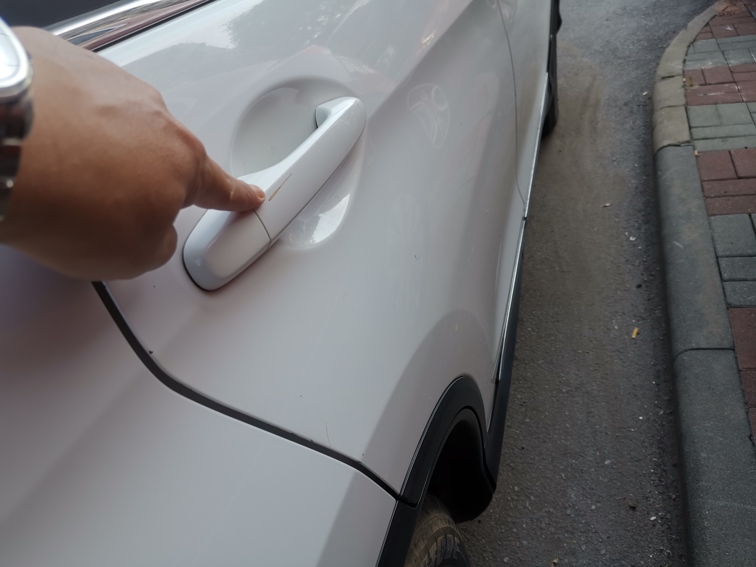
查勘照片45 | 查勘照片46
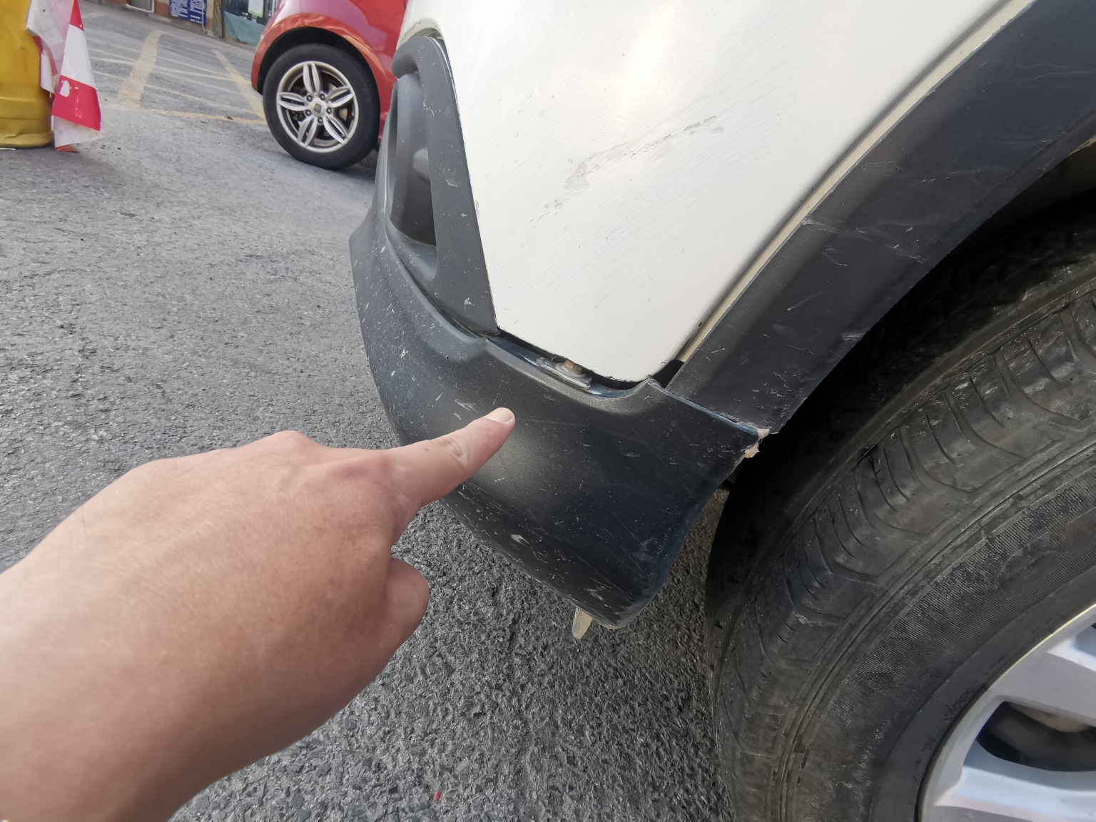 | 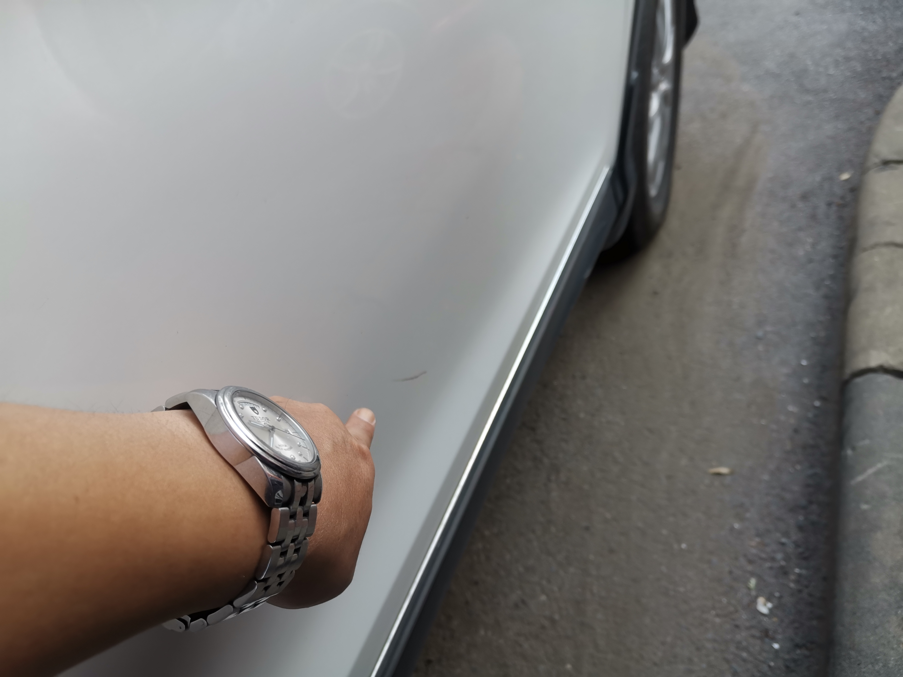
查勘照片47 | 查勘照片48

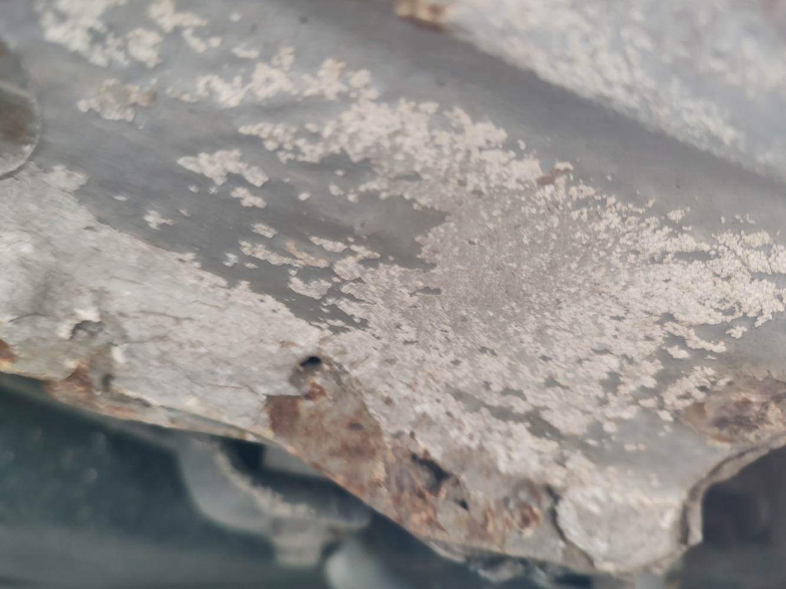 | 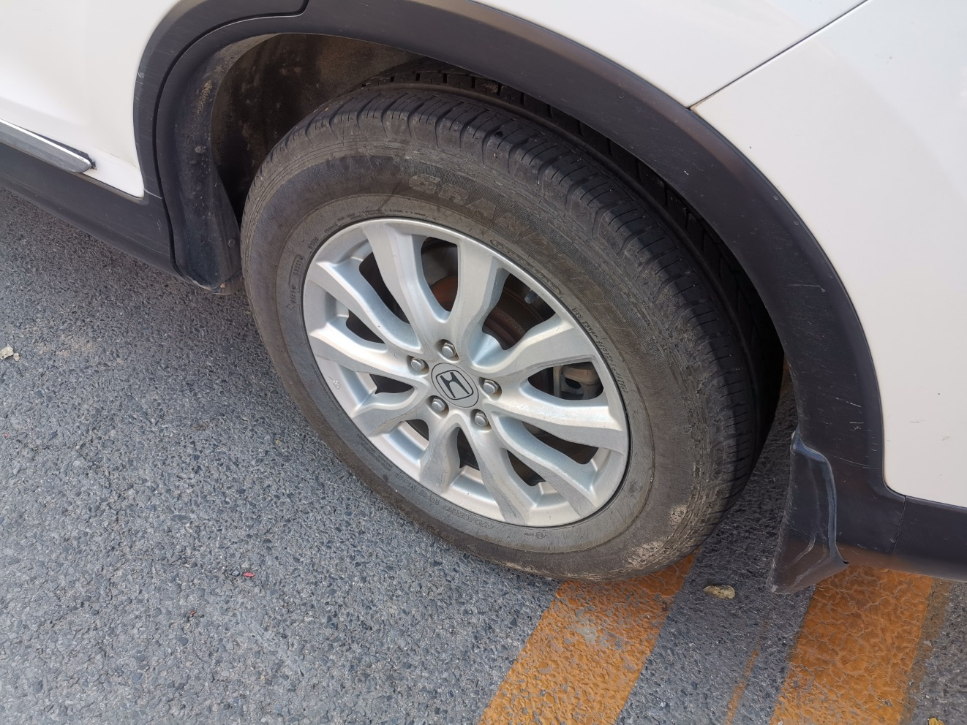
查勘照片49 | 查勘照片50
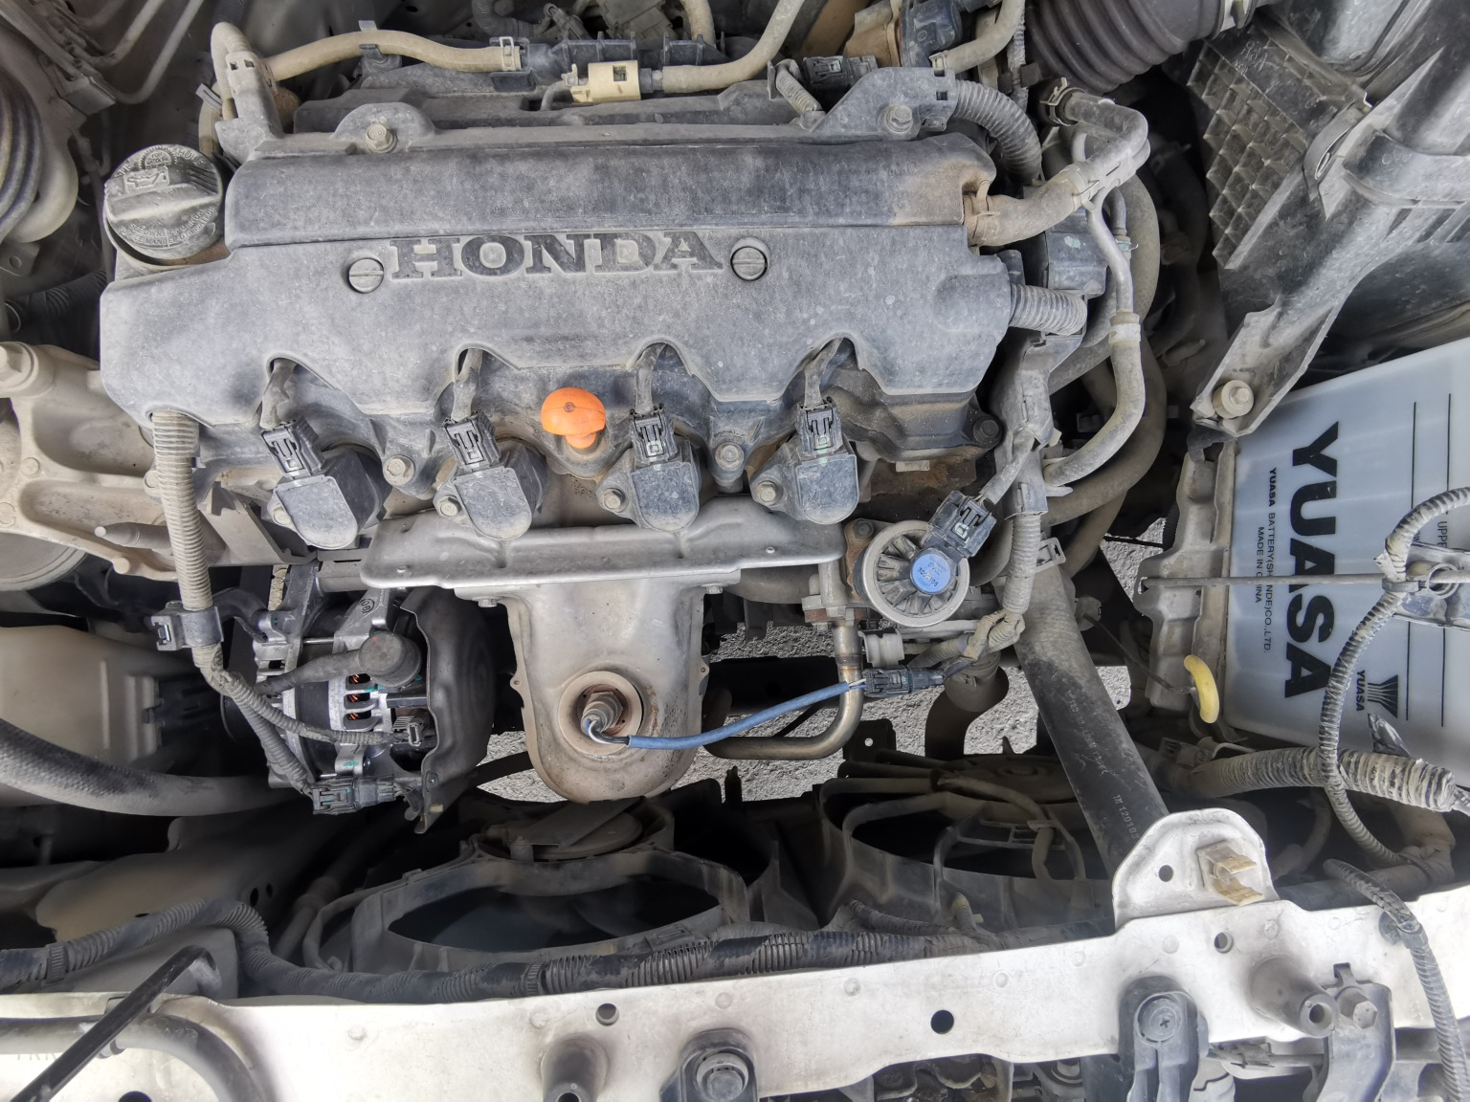 | 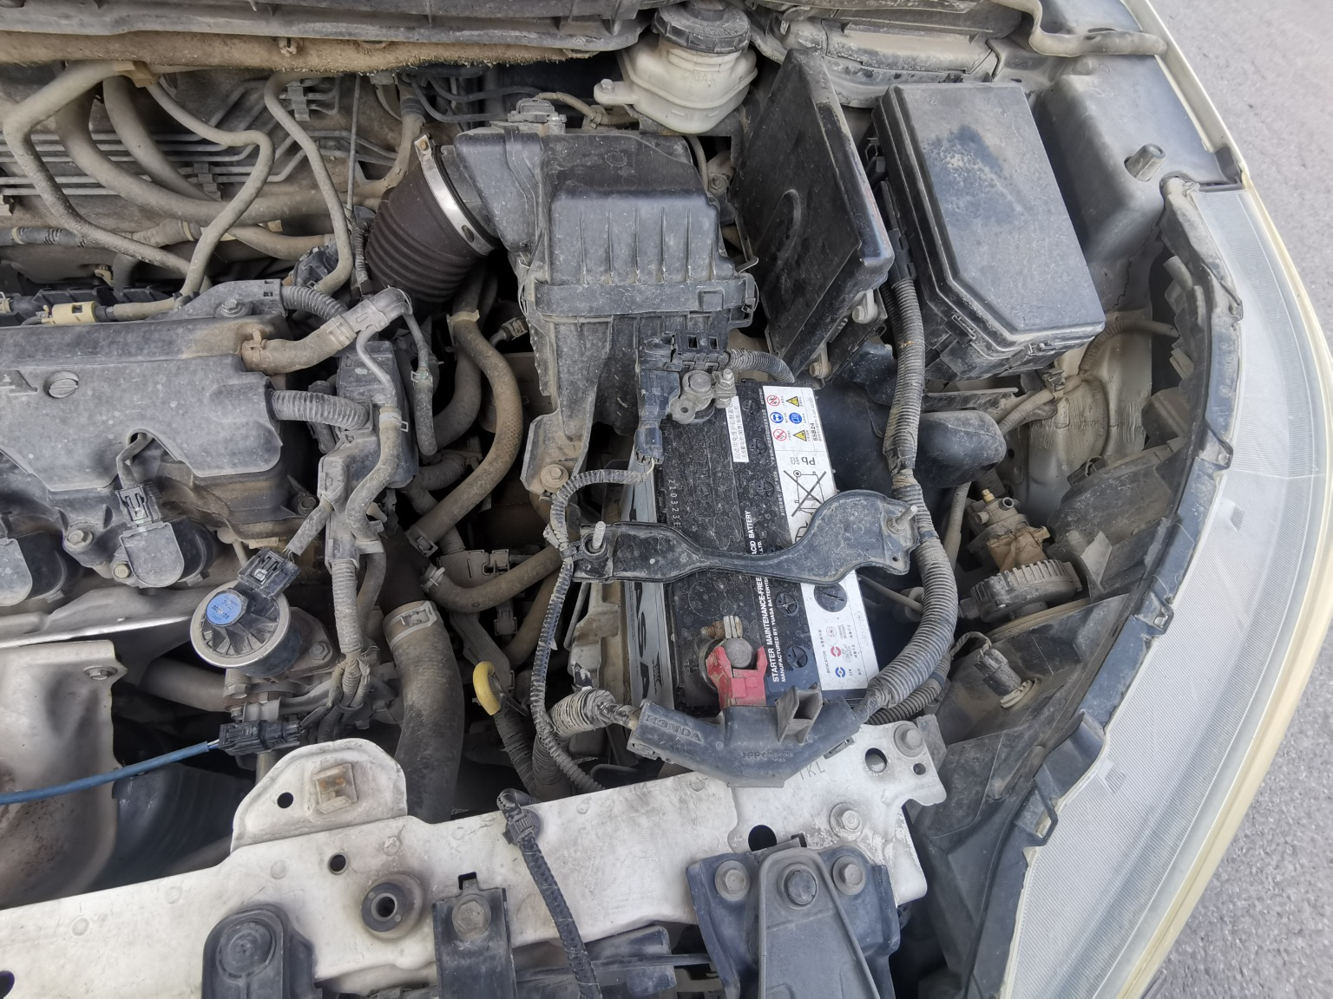
查勘照片51 | 查勘照片52
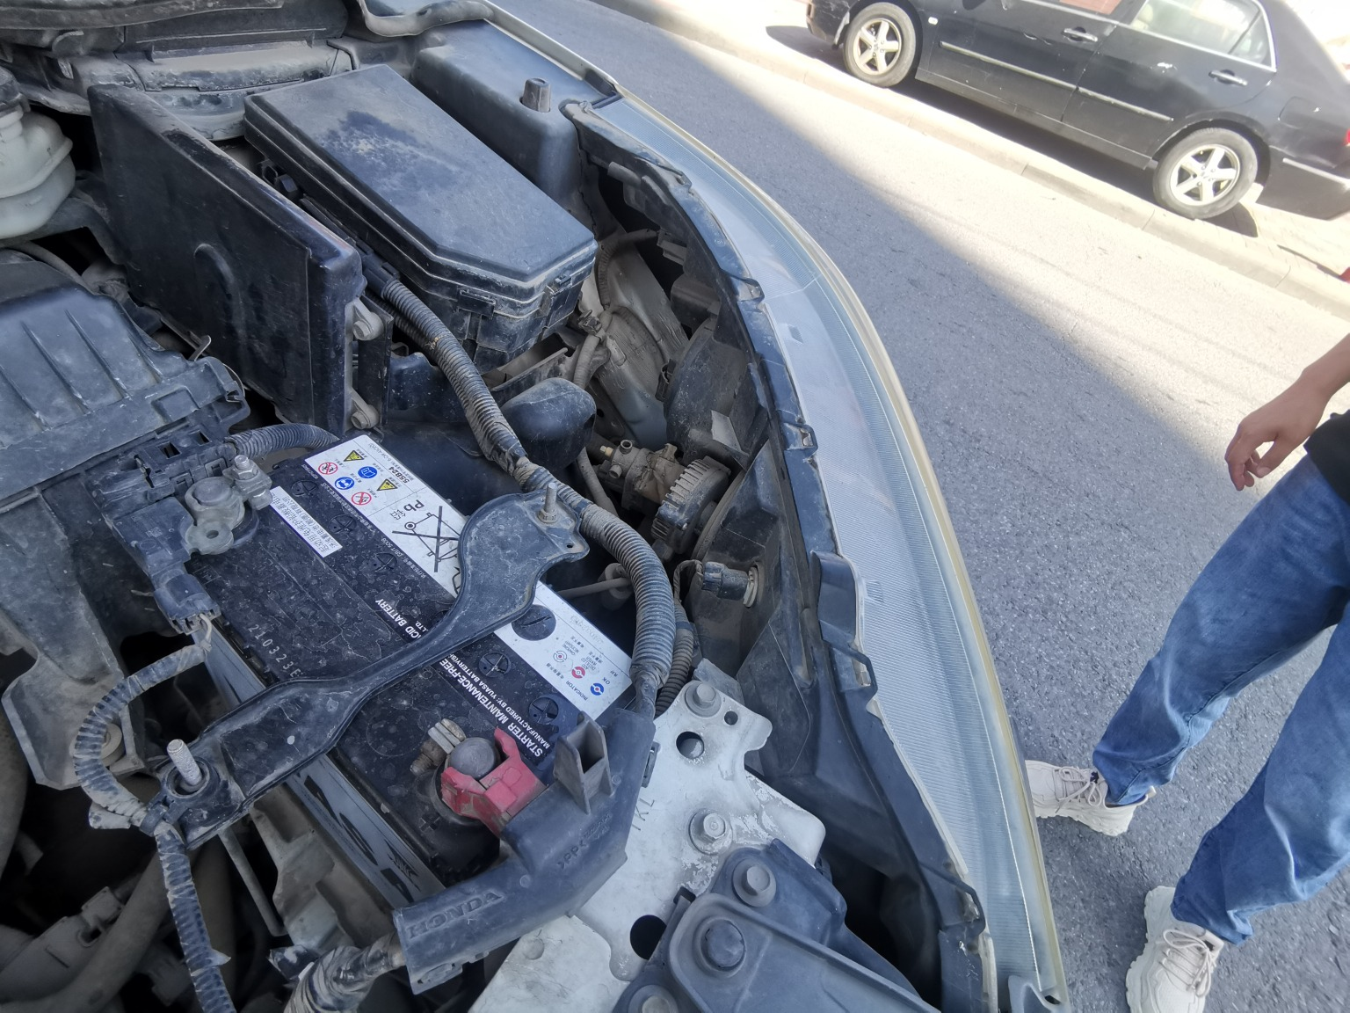 | 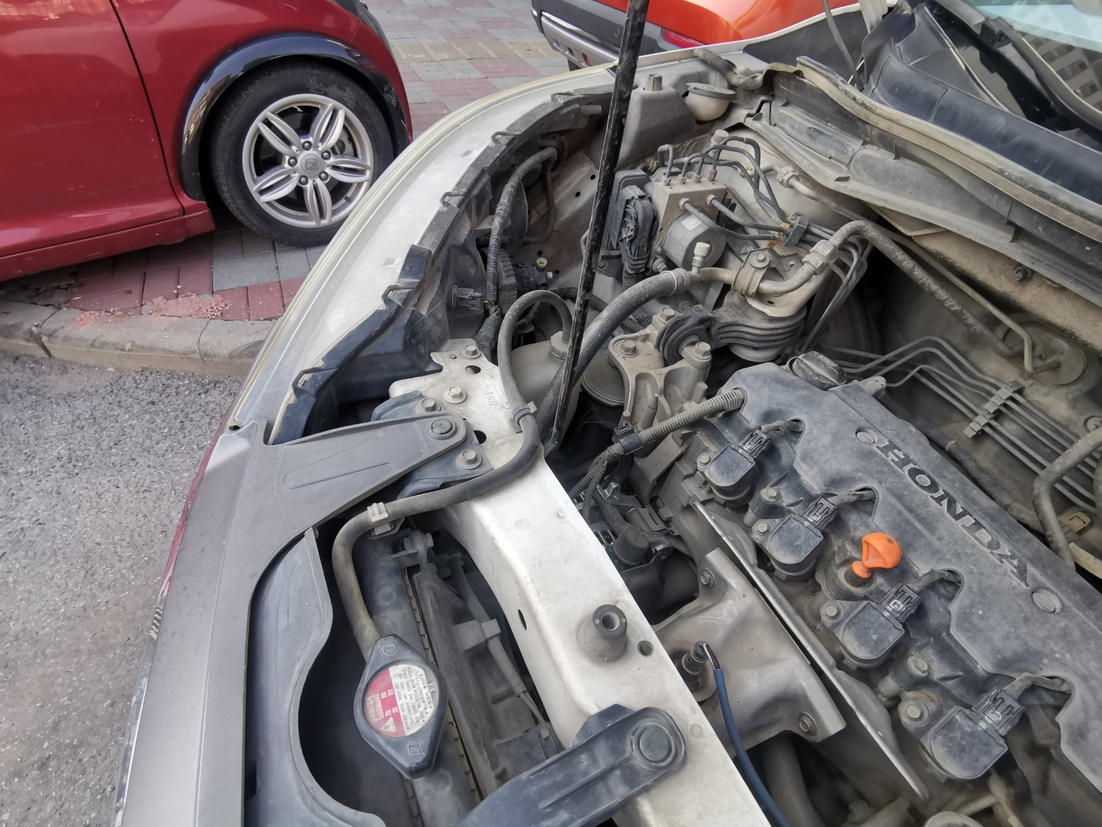
查勘照片53 | 查勘照片54
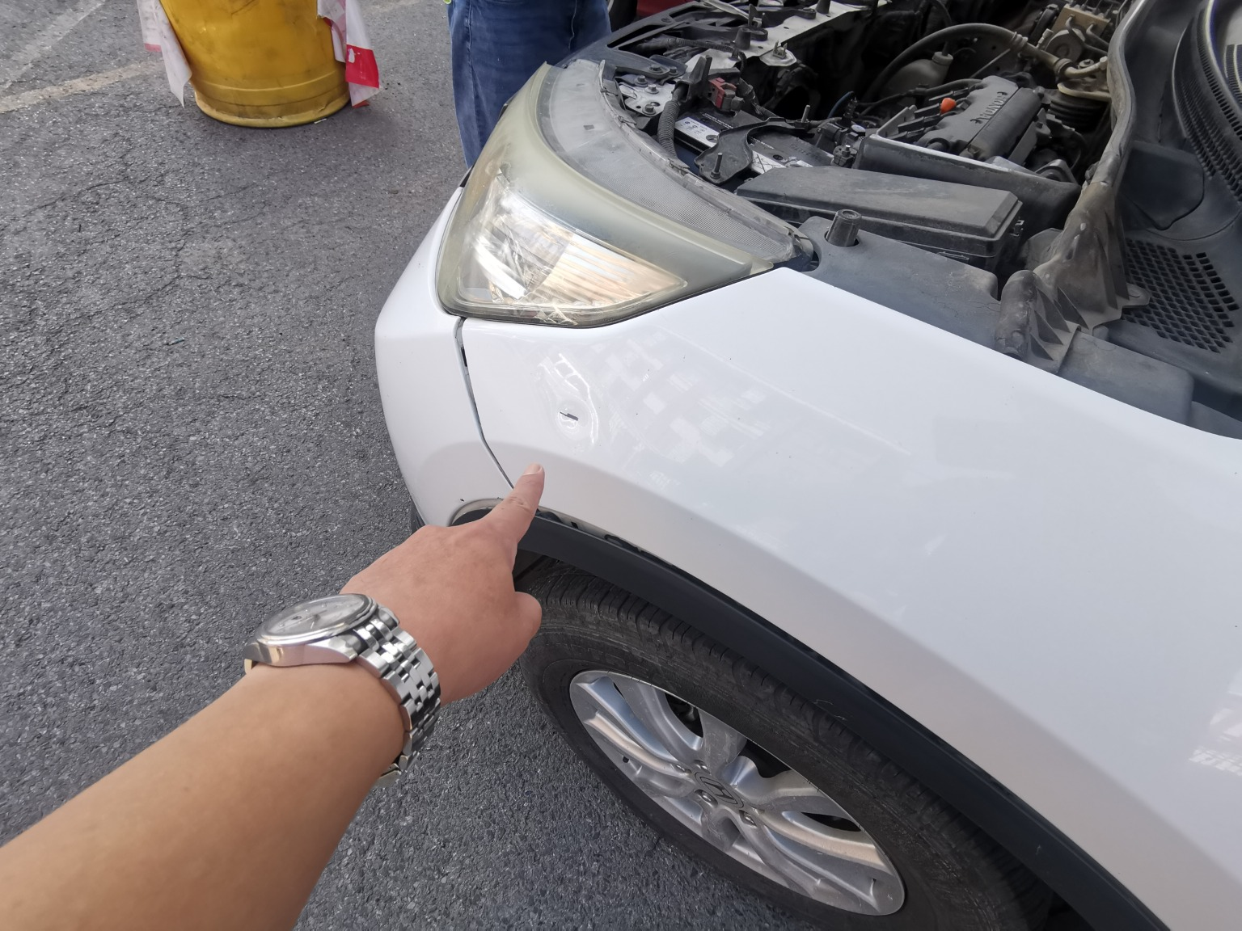 | 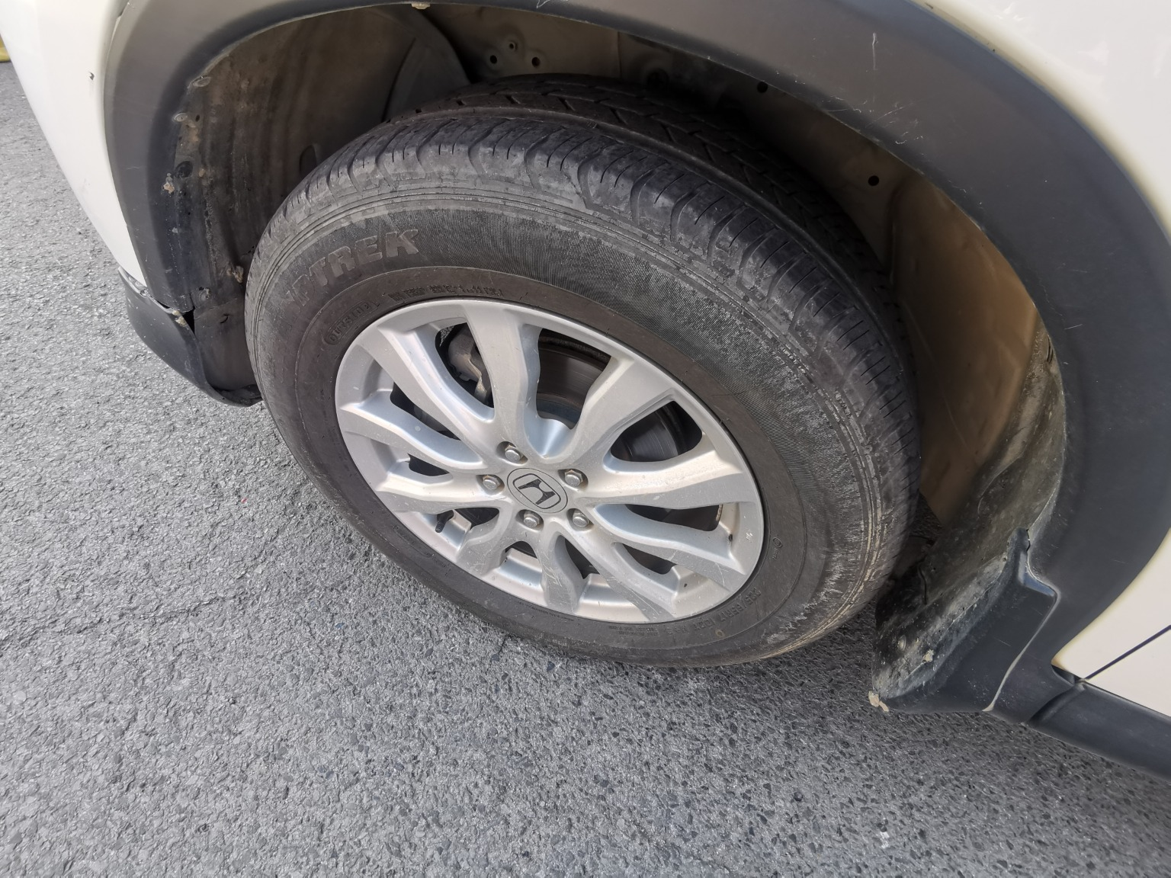
查勘照片55 | 查勘照片56

 | 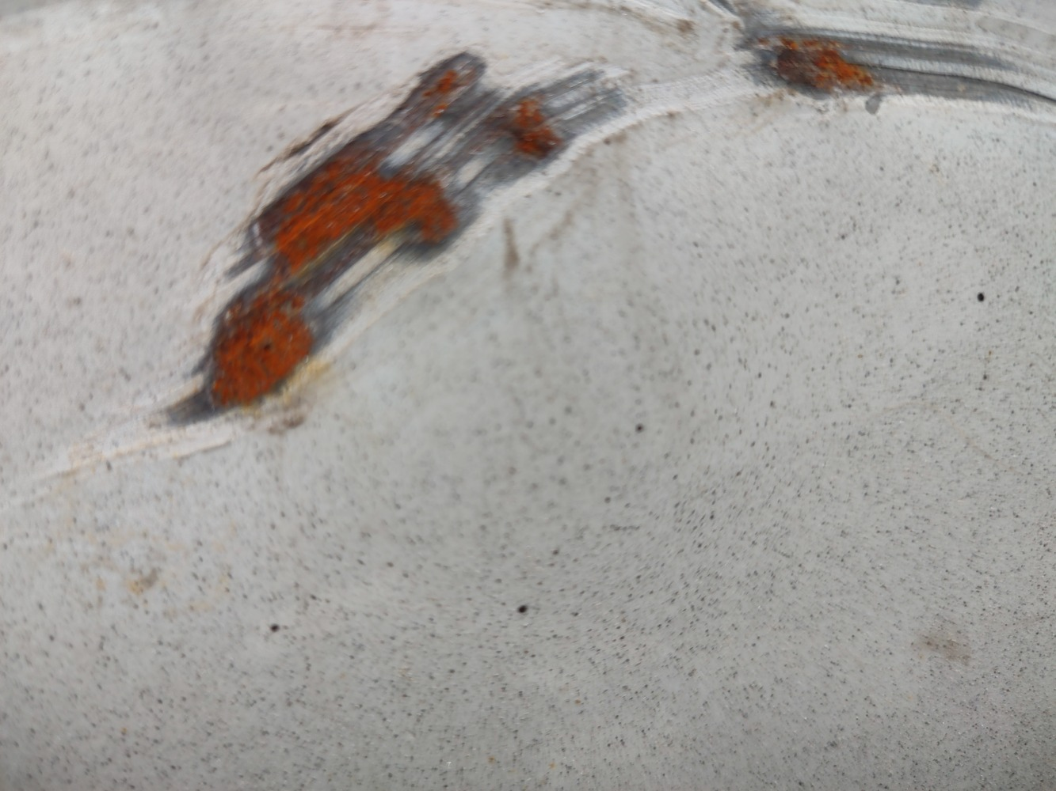
查勘照片1 | 查勘照片2
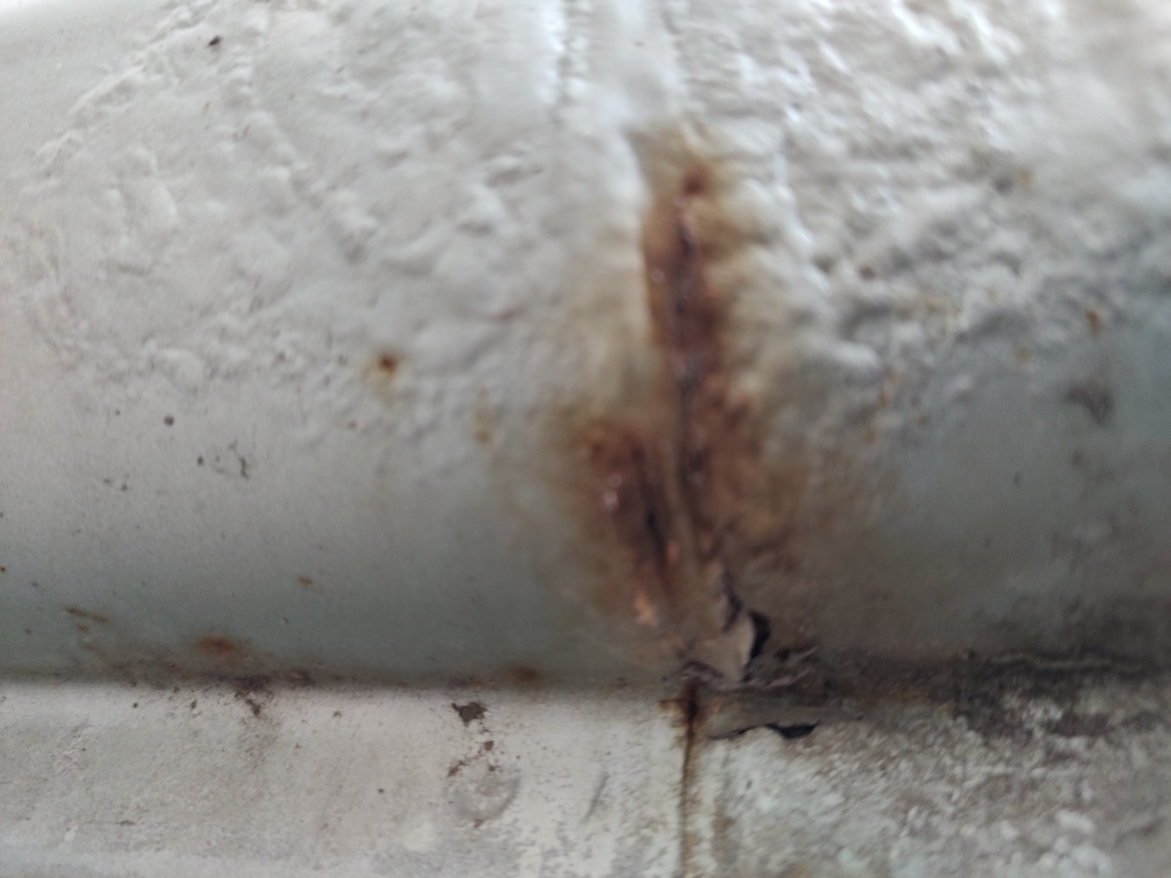 | 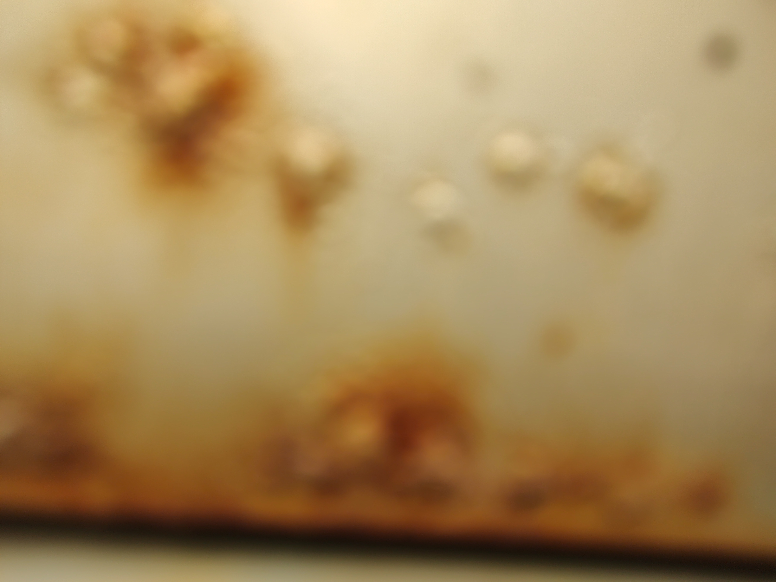
查勘照片3 | 查勘照片4
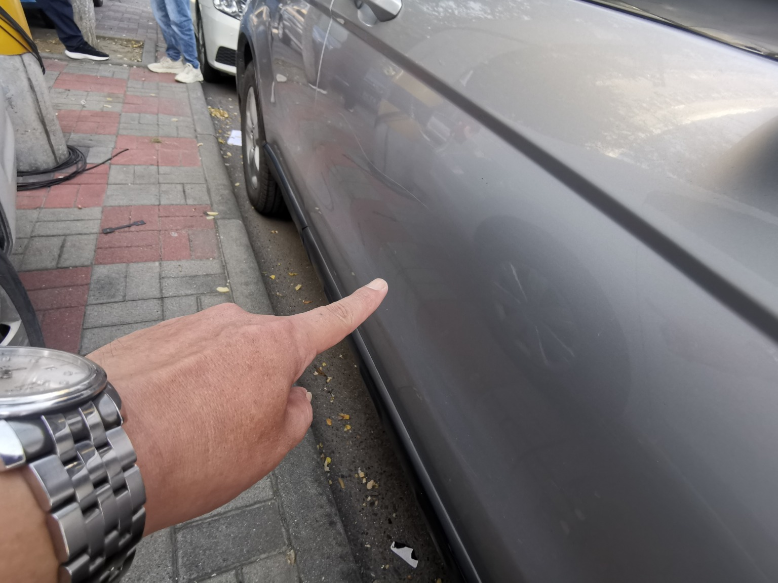 | 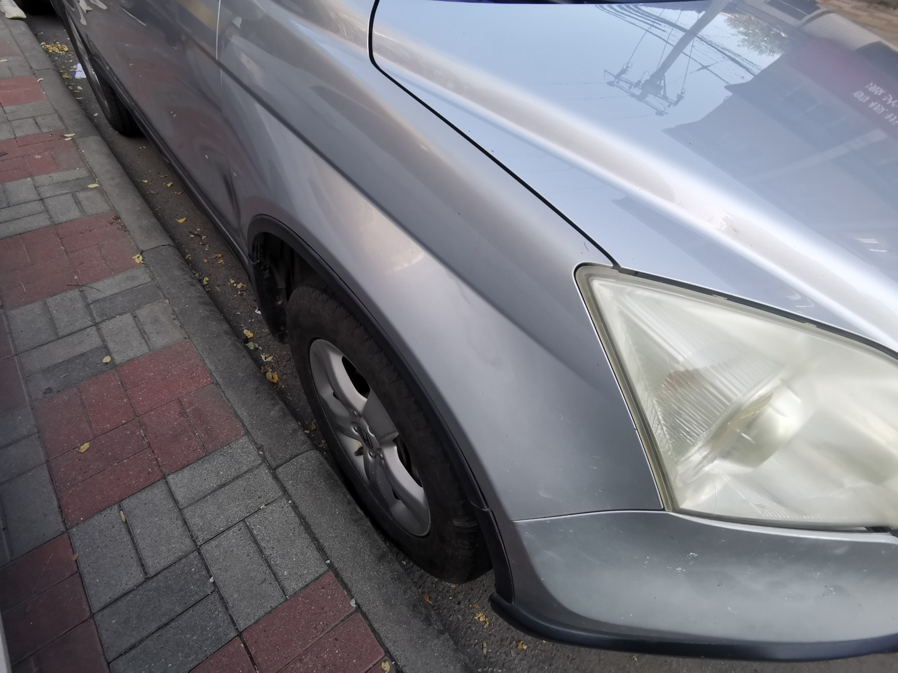
查勘照片5 | 查勘照片6
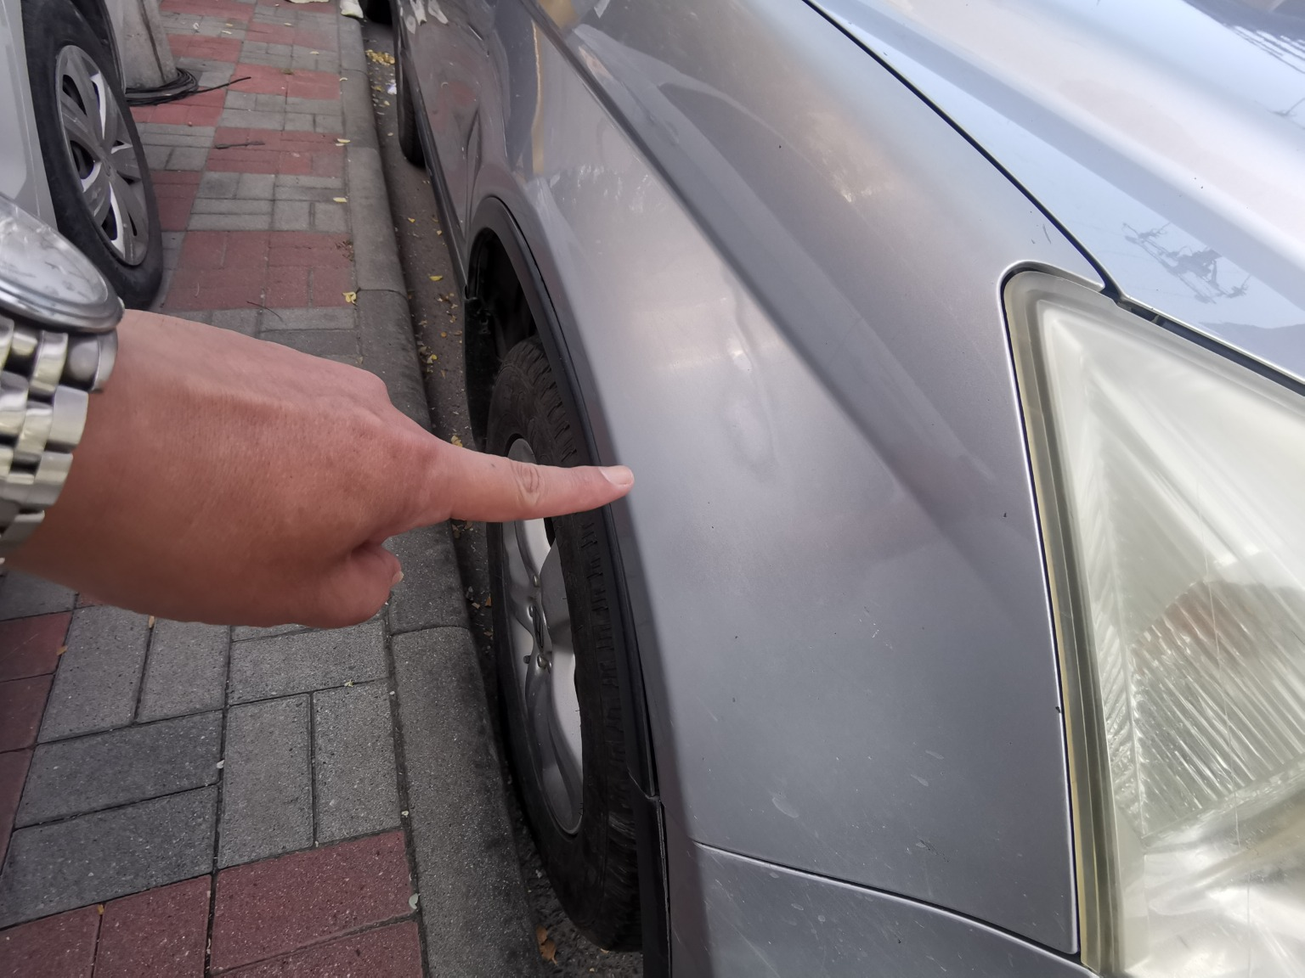 | 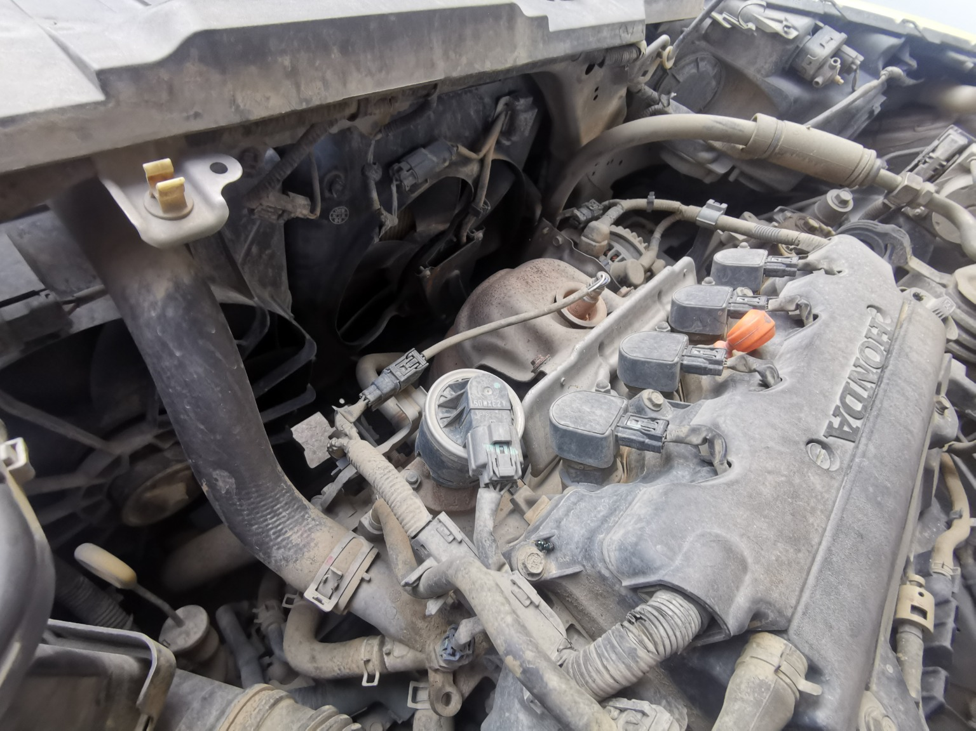
查勘照片7 | 查勘照片8

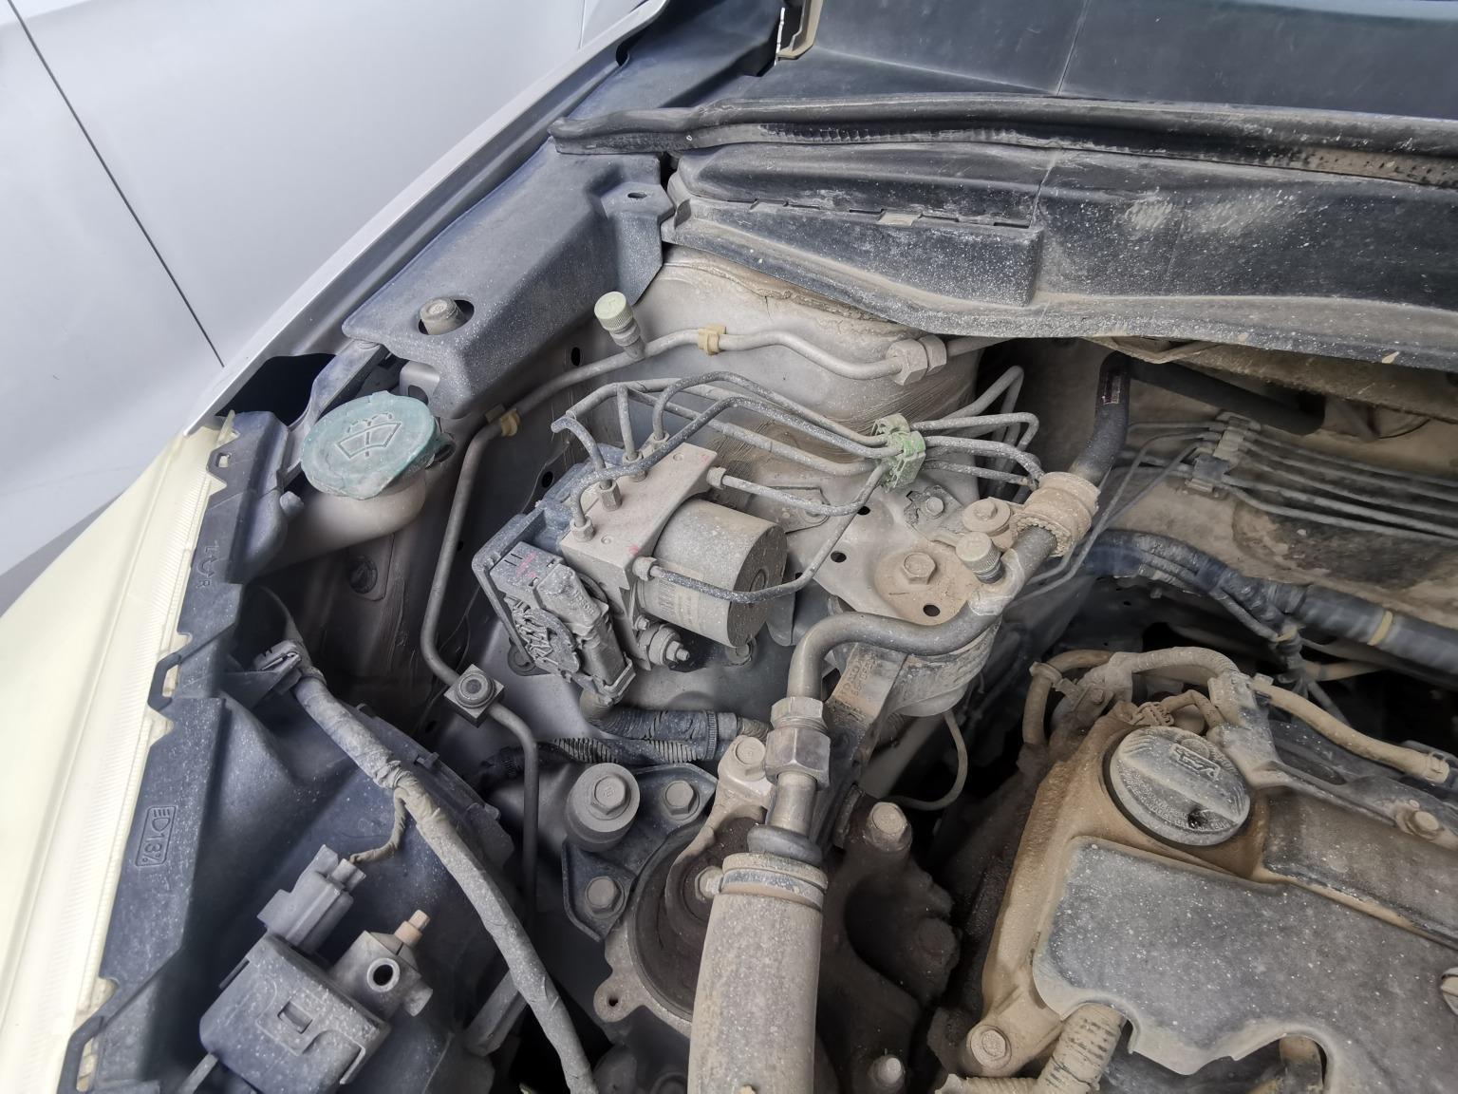
查勘照片9 | 查勘照片10
查勘照片11 | 查勘照片12
查勘照片13 | 查勘照片14
查勘照片15 | 查勘照片16

查勘照片17 | 查勘照片18
查勘照片19 | 查勘照片20
查勘照片21 | 查勘照片22
查勘照片23 | 查勘照片24

查勘照片25 | 查勘照片26
查勘照片27 | 查勘照片28
查勘照片29 | 查勘照片30
查勘照片31 | 查勘照片32

查勘照片33 | 查勘照片34
查勘照片35 | 查勘照片36
查勘照片37 | 查勘照片38
查勘照片39 | 查勘照片40

查勘照片41 | 查勘照片42
查勘照片43 | 查勘照片44
查勘照片45 | 查勘照片46
查勘照片47 | 查勘照片48

查勘照片49 | 查勘照片50
查勘照片51 | 查勘照片52
查勘照片53 | 查勘照片54
查勘照片55 | 查勘照片56

查勘照片57 | 查勘照片58
查勘照片59 | 查勘照片60
查勘照片61 | 查勘照片62
查勘照片63 | 查勘照片64

查勘照片65 | 查勘照片66
查勘照片67 | 查勘照片68
查勘照片69 | 查勘照片70
查勘照片71 | 查勘照片72

查勘照片73 | 查勘照片74
查勘照片75 | 查勘照片76
查勘照片77 | 查勘照片78
查勘照片79 | 查勘照片80

查勘照片81 | 查勘照片82
查勘照片83 | 查勘照片84
查勘照片85 | 查勘照片86
查勘照片87 | 查勘照片88

查勘照片89 | 查勘照片90
查勘照片91 | 查勘照片92
查勘照片93 | 查勘照片94
查勘照片95 | 查勘照片96

委托书
委托书1

委托合同
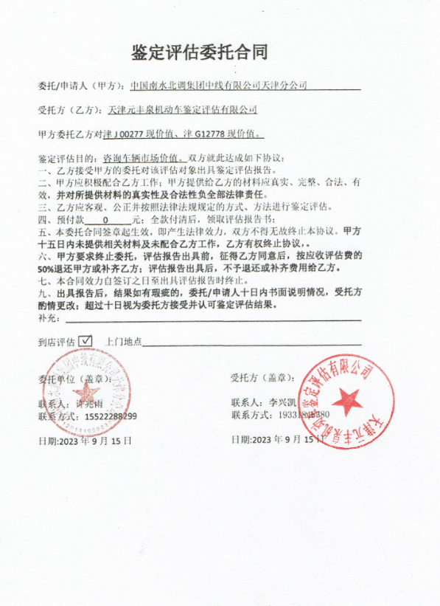
委托合同1

收费标准
收费标准1

产权证
产权证1
产权证2

产权证3

行驶证
行驶证1

保单
保单1

备案资质证书
资质备案证书

营业执照
营业执照

